# 全球电商狂欢节万亿级实时大屏解决方案

## 学习目标

* 掌握大厂大数据实时解决方案
* 掌握大数据全栈开发流程

## 背景介绍

**京东618**每年6月是京东的店庆月，每年6月18日是京东店庆日。在店庆月京东都会推出一系列的大型[促销](https://baike.baidu.com/item/%E4%BF%83%E9%94%80)活动，以“火红六月”为宣传点，其中6月18日是[京东](https://baike.baidu.com/item/%E4%BA%AC%E4%B8%9C/210931)促销力度最大的一天。一度将京东618促成与‘[双11](https://baike.baidu.com/item/%E5%8F%8C11/9220454)’遥相呼应的又一大全民网购狂欢节。1998年6月18日，刘强东在[中关村](https://baike.baidu.com/item/%E4%B8%AD%E5%85%B3%E6%9D%91/170054)创业，成立京东公司。

2018年6月1日0点到6月18日24点，京东全球年中购物节累计下单金额达1592亿元。

2019年6月18日[凌晨](https://baike.baidu.com/item/%E5%87%8C%E6%99%A8/26381)，随着零点的[钟声](https://baike.baidu.com/item/%E9%92%9F%E5%A3%B0/1367602)的响起，京东618十六周年庆迎来了18天中的下单最[高潮](https://baike.baidu.com/item/%E9%AB%98%E6%BD%AE/5604214)，京东在第一个小时的[成交金额](https://baike.baidu.com/item/%E6%88%90%E4%BA%A4%E9%87%91%E9%A2%9D/886493)同比增长65%。

从2019年6月1日0点到6月18日24点，累计下单金额达2015亿元，覆盖全球[消费者](https://baike.baidu.com/item/%E6%B6%88%E8%B4%B9%E8%80%85/1795849)达7.5亿。

2020年6月1日0时至6月18日24时，京东618全球年中购物节累计下单金额达到2692亿元，创下新的纪录。同日，京东集团（09618.HK）正式[港交所](https://baike.baidu.com/item/%E6%B8%AF%E4%BA%A4%E6%89%80/6423919)挂牌上市。上市首日，京东股价报收于234港元，较发行价上涨3.54%，市值超过7200亿港元。17岁的618购物节与京东集团一起再攀高峰。



## 需求分析

### 项目需求

目前已经有前端可视化项目，公司需要大屏用于展示订单数据与用户访问数据

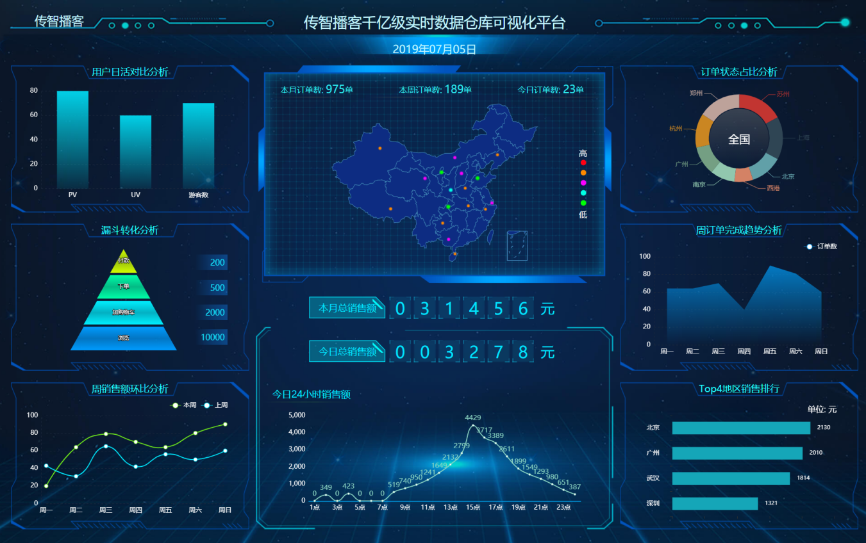

### 数据来源

#### PV/UV数据来源

* 来自于页面埋点数据，将用户访问数据发送到web服务器
* web服务器直接将该部分数据写入到kafka的click_log topic 中

#### 销售金额与订单量数据来源

* 订单数据来源于mysql
* 订单数据来自binlog日志，通过canal 实时将数据写入到kafka的order的topic中

## 实现方案

### JAVA 方式实现

* 一些中小企业当中，由于数据量较小（比如核心总量小于20万条），可通过Java程序定时查询mysql实现
* 比较简单，但是粗暴实用
* 仅仅需要对mysql做一些优化即可，比较增加索引

### 通过flink方案实现

* 数据量特别大、无法直接通过mysql查询完成，有时候根本查询不动
* 要求实时性高，比如阿里巴巴双十一监控大屏，要求延迟不超过1秒

### 实时数仓项目架构

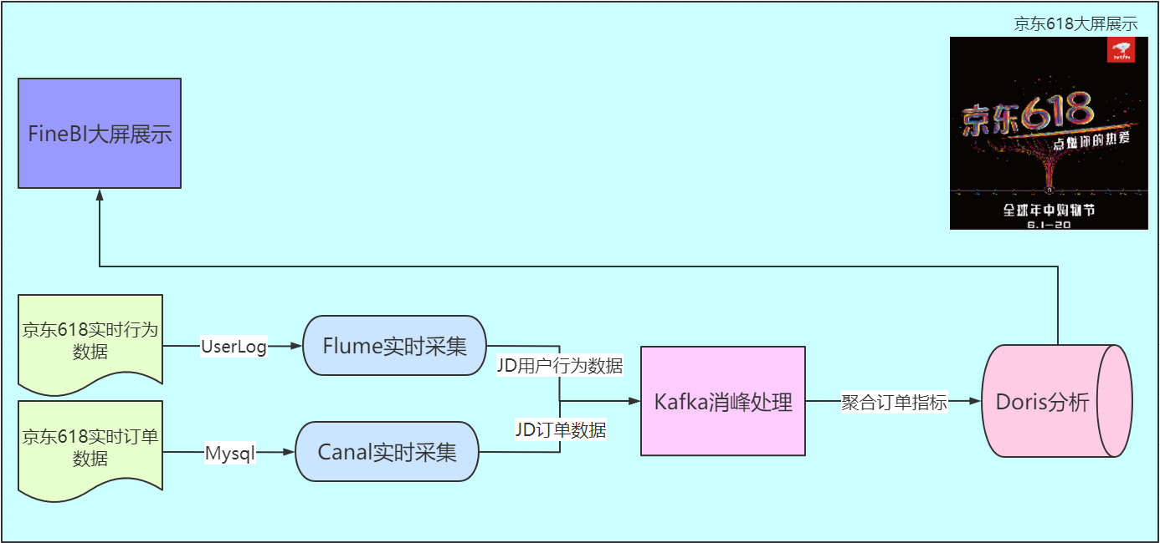

## 服务器环境介绍

|  |  |  |  |  |
| --- | --- | --- | --- | --- |
| **主机名** | **操作系统/版本** | **IP** | **内存** | **硬盘** |
| node01 | Centos/7.5.1804 | 192.168.10.10 | 3GB | 40G |
| node02 | Centos/7.5.1804 | 192.168.10.20 | 3GB | 40G |
| node03 | Centos/7.5.1804 | 192.168.10.30 | 3GB | 40G |

## 框架软件版本

|  |  |  |  |  |
| --- | --- | --- | --- | --- |
| **软件** | **版本** | **node01** | **node02** | **node03** |
| Centos | 7.5 | √ | √ | √ |
| JDK | 1.8.0_181 | √ | √ | √ |
| Mysql | 5.7 |  |  | √ |
| ZooKeeper | 3.4.9 | √ | √ | √ |
| Flume | 1.8.0 | √ |  |  |
| Kafka | 2.11-0.10.0.0 | √ | √ | √ |
| Canal_admin | 1.1.4 | √ |  |  |
| Canal | 1.1.4 | √ | √ | √ |
| Doris | 0.22 | √ | √ | √ |
| FineBI | 5.1.10 |  |  |  |

## 前置操作

* 启动zookeeper集群【**每台节点都启动**】：

|  |
| --- |
| zkServer.sh start |

* 启动kafka集群【**每台节点都启动**】：

|  |
| --- |
|  |

* 启动doris集群【**每台节点都启动**】：

|  |  |
| --- | --- |
| 启动fe： | sh /export/servers/apache-doris-0.13.0/fe/bin/start_fe.sh --daemon |
| 启动be： | sh /export/servers/apache-doris-0.13.0/be/bin/start_be.sh --daemon |

## 数据模拟

### 导入mysql数据库

|  |  |
| --- | --- |
| **步骤** | **说明** |
| 1 | 在mysql中创建数据库：**itcast_shops** |
|  |
| 2 | Sql脚本文件：**资料\mysql\itcast_shops.sql** |
|  |
|  |
|  |

### 行为日志数据模拟器

|  |  |
| --- | --- |
| **步骤** | **说明** |
| 1 | 上传安装包：**软件\itcast_dw_pvuvlog-1.0.tar.gz** |
|  |
| 2 | 解压缩：tar -zxvf itcast_dw_pvuvlog-1.0.tar.gz -C /export/servers/ |
|  |
| 3 | 进入安装配置文件目录：cd /export/servers/itcast_dw_pvuvlog-1.0/conf |
|  |
| 4 | 修改配置文件：log.properties |
|  |
| /export/click_log/click.log：生成的日志默认在该目录下文件中输出 |
| 5 | 手动创建日志输出目录：**mkdir -p /export/click_log** |
|  |  |
| 6 | 启动数据生成：**bin/startup.sh** |
|  |
| 7 | 查看数据是否实时生成：**tail -f /export/click_log/click.log** |
|  |

### 业务订单数据模拟器

|  |  |
| --- | --- |
| **步骤** | **说明** |
| 1 | 上传安装包：**软件\itcast_dw_order-1.0.tar.gz** |
|  |
| 2 | 解压缩：**tar -zxvf itcast_dw_order-1.0.tar.gz -C /export/servers/** |
|  |
| 3 | 进入安装配置文件目录：cd /export/servers/itcast_dw_order-1.0/conf |
|  |
| 4 | 修改配置文件：log.properties |
| mysql.driver=com.mysql.jdbc.Driver  mysql.server=node03  mysql.port=3306  mysql.database=itcast_shops  mysql.table=itcast_order  mysql.username=root  mysql.password=123456  makedata.timeinterval=2000 |
|  |
| 填写mysql所在的服务器地址、账号、密码等信息 |
| 5 | 启动数据生成：**bin/startup.sh** |
|  |
| 7 | 查看数据是否实时生成：**tail -f /export/servers/itcast_dw_order-1.0/logs/server_log.log** |
|  |

## 数据采集

### Flume

#### Flume定义

* Flume是Cloudera提供的一个高可用的，高可靠的，**分布式的海量日志采集、聚合和传输的系统。**Flume基于流式架构，灵活简单。
* 官方网站地址：<http://flume.apache.org/>



#### Flume组成架构

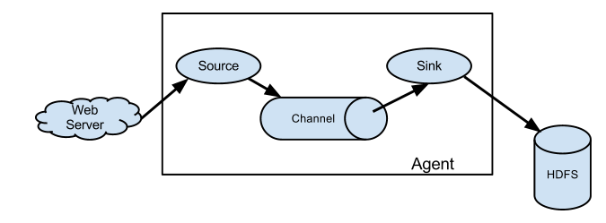



##### Agent

Agent是一个JVM进程，它以事件的形式将数据从源头送至目的，是Flume数据传输的基本单元。

Agent主要有3个部分组成，Source、Channel、Sink。

##### Source

Source是负责接收数据到Flume Agent的组件。Source组件可以处理各种类型、各种格式的日志数据，包括avro、thrift、exec、jms、spooling directory、netcat、sequence generator、syslog、http、legacy。

##### Channel

Channel是位于Source和Sink之间的缓冲区。因此，Channel允许Source和Sink运作在不同的速率上。Channel是线程安全的，可以同时处理几个Source的写入操作和几个Sink的读取操作。

Flume自带两种Channel：Memory Channel和File Channel。

Memory Channel是内存中的队列。Memory Channel在不需要关心数据丢失的情景下适用。如果需要关心数据丢失，那么Memory Channel就不应该使用，因为程序死亡、机器宕机或者重启都会导致数据丢失。

File Channel将所有事件写到磁盘。因此在程序关闭或机器宕机的情况下不会丢失数据。

##### Sink

Sink不断地轮询Channel中的事件且批量地移除它们，并将这些事件批量写入到存储或索引系统、或者被发送到另一个Flume Agent。

Sink是完全事务性的。在从Channel批量删除数据之前，每个Sink用Channel启动一个事务。批量事件一旦成功写出到存储系统或下一个Flume Agent，Sink就利用Channel提交事务。事务一旦被提交，该Channel从自己的内部缓冲区删除事件。

Sink组件目的地包括hdfs、logger、avro、thrift、ipc、file、null、HBase、solr、自定义。

##### Event

传输单元，Flume数据传输的基本单元，以事件的形式将数据从源头送至目的地。

#### Flume安装地址

* 文档查看地址：<http://flume.apache.org/FlumeUserGuide.html>
* 下载地址：<http://archive.apache.org/dist/flume/>

#### 安装部署

|  |
| --- |
| 将**apache-flume-1.8.0-bin.tar.gz**上传到linux的/export/softwares目录下 |
| 解压apache-flume-1.8.0-bin.tar.gz到/export/softwares目录下 |
| tar -zxvf apache-flume-1.8.0-bin.tar.gz -C /export/servers/ |
|  |
| 修改apache-flume-1.8.0-bin的名称为flume-1.8.0 |
|  |
| 将flume/conf下的flume-env.sh.template文件修改为flume-env.sh，并配置flume-env.sh文件 |
| mv flume-env.sh.template flume-env.sh |
|  |
| vim flume-env.sh |
| export JAVA_HOME=/export/servers/jdk1.8.0_181 |
|  |

#### 实时读取行为日志同步到Kakfa



##### 前置操作

|  |  |
| --- | --- |
| **步骤** | **说明** |
| 1 | 从Kafka创建Topic：itcast_shop_click_log |
| bin/kafka-topics.sh --create \  --zookeeper node01:2181,node02:2181,node03:2181 \  --replication-factor 1 \  --partitions 1 \  --topic itcast_shop_click_log  删除主题：  bin/kafka-topics.sh --delete --topic itcast_shop_click_log --zookeeper node01:2181,node02:2181,node03:2181 |
|  |

##### 实现步骤

|  |  |
| --- | --- |
| **步骤** | **说明** |
| 1 | 在conf目录创建exec_source_kafka_sink.conf文件 |
| touch exec_source_kafka_sink.conf |
|  |
| 2 | vim flume-file-hdfs.conf |
| 添加如下内容 |
| # Name the components on this agent  a1.sources = r1  a1.sinks = k1  a1.channels = c1  # Describe/configure the source  a1.sources.r1.type = exec  a1.sources.r1.command = tail -F /export/click_log/click.log  a1.sources.r1.channels = c1  # Describe the sink  a1.sinks.k1.type = org.apache.flume.sink.kafka.KafkaSink  a1.sinks.k1.kafka.topic = itcast_shop_click_log  **a1.sinks.k1.kafka.bootstrap.servers = node01**:9092,node02:9092,node03:9092  a1.sinks.k1.kafka.flumeBatchSize = 20  a1.sinks.k1.kafka.producer.acks = 1  a1.sinks.k1.kafka.producer.linger.ms = 1  # a1.sinks.k1.kafka.producer.compression.type = snappy  # Use a channel which buffers events in memory  a1.channels.c1.type = memory  a1.channels.c1.capacity = 1000  a1.channels.c1.transactionCapacity = 100  # Bind the source and sink to the channel  a1.sources.r1.channels = c1  a1.sinks.k1.channel = c1 |
|  |  |

##### 启动测试

|  |  |
| --- | --- |
| **步骤** | **说明** |
| 1 | 执行flume监控配置 |
| /export/servers/flume-1.8.0/bin/flume-ng agent -c conf -f /export/servers/flume-1.8.0/conf/exec_source_kafka_sink.conf -n a1 -Dflume.root.logger=INFO,console |
|  |
| 2 | 开启行为日志数据模拟器产生日志 |
| sh /export/servers/itcast_dw_pvuvlog-1.0/bin/startup.sh |
|  |
| 3 | 查看kafka是否有实时采集的行为日志数据：itcast_shop_click_log |
|  |

### Canal

#### 简介

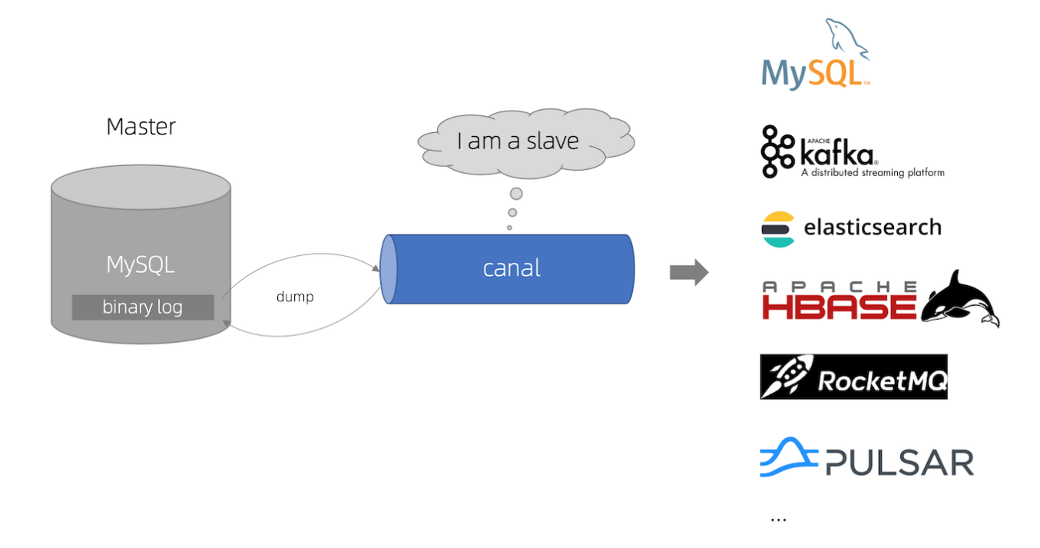

* 基于 MySQL 数据库增量日志解析，提供增量数据订阅和消费
* 早期阿里巴巴因为杭州和美国双机房部署，存在跨机房同步的业务需求，实现方式主要是基于业务 trigger（触发器） 获取增量变更
* 从 2010 年开始，业务逐步尝试数据库日志解析获取增量变更进行同步，由此衍生出了大量的数据库增量订阅和消费业务，基于日志增量订阅和消费的业务包括
  + 数据库镜像
  + 数据库实时备份
  + 索引构建和实时维护(拆分异构索引、倒排索引等)
  + 业务 cache 刷新
  + 带业务逻辑的增量数据处理
* 当前的 canal 支持源端 MySQL 版本包括 5.1.x , 5.5.x , 5.6.x , 5.7.x , 8.0.x
* github地址：<https://github.com/alibaba/canal>

#### 安装准备

下载地址：<https://github.com/alibaba/canal/releases/tag/canal-1.1.4/>

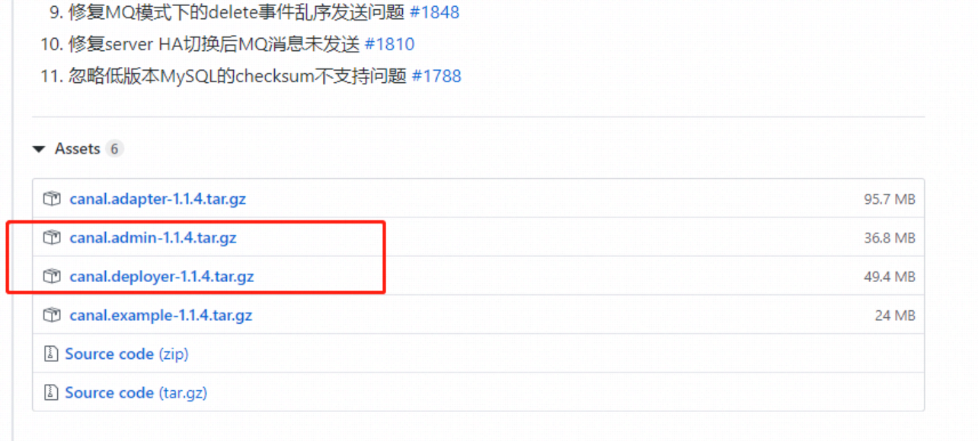

#### 安装canal-admin

* 创建文件夹canal_admin，将canal.admin-1.1.4.tar.gz解压到该目录

|  |
| --- |
| mkdir canal_admin |
| tar -zxvf canal.admin-1.1.4.tar.gz -C /export/servers/canal_admin |
|  |

* 修改配置application.yml

|  |
| --- |
| cd /export/servers/canal_admin/conf |
| vim application.yml |
| **server**:  **port**: 8089  **spring**:  **jackson**:  **date-format**: yyyy-MM-dd HH:mm:ss  **time-zone**: GMT+8  **spring.datasource**:  **address**: **node03:3306**  **database**: canal_manager  **username**: **root**  **password**: **123456**  **driver-class-name**: com.mysql.jdbc.Driver  **url**: jdbc:mysql://${spring.datasource.address}/${spring.datasource.database}?useUnicode=true&characterEncoding=UTF-8&useSSL=false  **hikari**:  **maximum-pool-size**: 30  **minimum-idle**: 1  **canal**:  **adminUser**: admin  **adminPasswd**: admin |

* mysql操作

|  |
| --- |
| 编辑 mysql配置文件/etc/my.cnf |
| vim /etc/my.cnf |
| 在mysqld标签下新增如下代码 |
| # For advice on how to change settings please see  # http://dev.mysql.com/doc/refman/5.7/en/server-configuration-defaults.html  [mysqld]  **lower_case_table_names=1**  **log-bin=mysql-bin # 开启 binlog**  **binlog-format=ROW # 选择 ROW 模式**  **server_id=1 # 配置 MySQL replaction 需要定义，不要和 canal 的 slaveId 重复**  #  # Remove leading # and set to the amount of RAM for the most important data  # cache in MySQL. Start at 70% of total RAM for dedicated server, else 10%.  # innodb_buffer_pool_size = 128M  #  # Remove leading # to turn on a very important data integrity option: logging  # changes to the binary log between backups.  # log_bin  #  # Remove leading # to set options mainly useful for reporting servers.  # The server defaults are faster for transactions and fast SELECTs.  # Adjust sizes as needed, experiment to find the optimal values.  # join_buffer_size = 128M  # sort_buffer_size = 2M  # read_rnd_buffer_size = 2M  datadir=/var/lib/mysql  socket=/var/lib/mysql/mysql.sock  # Disabling symbolic-links is recommended to prevent assorted security risks  symbolic-links=0  log-error=/var/log/mysqld.log  pid-file=/var/run/mysqld/mysqld.pid |

* 执行/export/servers/canal_admin/conf下的sql语句

|  |
| --- |
| cat canal_manager.sql |
| 进入mysql，copy sql文件里的所有sql，直接执行 |
|  |

* 启动canal-admin

|  |
| --- |
| cd /export/servers/canal_admin/bin |
| sh startup.sh |
|  |

* 浏览器输入：<http://node01:8089/>

|  |
| --- |
| 输入用户名：admin |
| 密码：123456 |
| 点击集群管理，新建集群 |
| （集群名称：**canal_cluster** ; zkurl：**node01:2181,node02:2181,node03:2181**） |
|  |
| 选择编辑集群配置，下拉选择主配置 |
|  |
| 具体代码如下 |
| #################################################  ######### common argument #############  #################################################  # tcp bind ip  canal.ip =  # register ip to zookeeper  canal.register.ip =  canal.port = 11111  canal.metrics.pull.port = 11112  # canal instance user/passwd  canal.user = canal  canal.passwd = E3619321C1A937C46A0D8BD1DAC39F93B27D4458  # canal admin config  **canal.admin.manager = node01:8089**  canal.admin.port = 11110  canal.admin.user = admin  canal.admin.passwd = 4ACFE3202A5FF5CF467898FC58AAB1D615029441  **canal.zkServers = node01:2181,node02:2181,node03:2181**  # flush data to zk  canal.zookeeper.flush.period = 1000  canal.withoutNetty = false  # tcp, kafka, RocketMQ  canal.serverMode = **kafka**  # flush meta cursor/parse position to file  canal.file.data.dir = ${canal.conf.dir}  canal.file.flush.period = 1000  ## memory store RingBuffer size, should be Math.pow(2,n)  canal.instance.memory.buffer.size = 16384  ## memory store RingBuffer used memory unit size , default 1kb  canal.instance.memory.buffer.memunit = 1024  ## meory store gets mode used MEMSIZE or ITEMSIZE  canal.instance.memory.batch.mode = MEMSIZE  canal.instance.memory.rawEntry = true  ## detecing config  canal.instance.detecting.enable = false  #canal.instance.detecting.sql = insert into retl.xdual values(1,now()) on duplicate key update x=now()  canal.instance.detecting.sql = select 1  canal.instance.detecting.interval.time = 3  canal.instance.detecting.retry.threshold = 3  canal.instance.detecting.heartbeatHaEnable = false  # support maximum transaction size, more than the size of the transaction will be cut into multiple transactions delivery  canal.instance.transaction.size = 1024  # mysql fallback connected to new master should fallback times  canal.instance.fallbackIntervalInSeconds = 60  # network config  canal.instance.network.receiveBufferSize = 16384  canal.instance.network.sendBufferSize = 16384  canal.instance.network.soTimeout = 30  # binlog filter config  canal.instance.filter.druid.ddl = true  canal.instance.filter.query.dcl = false  canal.instance.filter.query.dml = false  canal.instance.filter.query.ddl = false  canal.instance.filter.table.error = false  canal.instance.filter.rows = false  canal.instance.filter.transaction.entry = false  # binlog format/image check  # canal.instance.binlog.format = ROW,STATEMENT,MIXED  canal.instance.binlog.format = ROW  canal.instance.binlog.image = FULL,MINIMAL,NOBLOB  # binlog ddl isolation  canal.instance.get.ddl.isolation = false  # parallel parser config  canal.instance.parser.parallel = true  ## concurrent thread number, default 60% available processors, suggest not to exceed Runtime.getRuntime().availableProcessors()  #canal.instance.parser.parallelThreadSize = 16  ## disruptor ringbuffer size, must be power of 2  canal.instance.parser.parallelBufferSize = 256  # table meta tsdb info  canal.instance.tsdb.enable = true  **canal.instance.tsdb.dir = ${canal.file.data.dir**:../conf}/${canal.instance.destination:}  #canal.instance.tsdb.url = jdbc:h2:${canal.instance.tsdb.dir}/h2;CACHE_SIZE=1000;MODE=MYSQL;  **canal.instance.tsdb.url = jdbc:mysql://node03:3306/itcast_shops**  canal.instance.tsdb.dbUsername = **root**  canal.instance.tsdb.dbPassword = **123456**  # dump snapshot interval, default 24 hour  canal.instance.tsdb.snapshot.interval = 24  # purge snapshot expire , default 360 hour(15 days)  canal.instance.tsdb.snapshot.expire = 360  # aliyun ak/sk , support rds/mq  canal.aliyun.accessKey =  canal.aliyun.secretKey =  #################################################  ######### destinations #############  #################################################  canal.destinations =  # conf root dir  canal.conf.dir = ../conf  # auto scan instance dir add/remove and start/stop instance  canal.auto.scan = true  canal.auto.scan.interval = 5  #canal.instance.tsdb.spring.xml = classpath:spring/tsdb/h2-tsdb.xml  **canal.instance.tsdb.spring.xml = classpath**:spring/tsdb/mysql-tsdb.xml  canal.instance.global.mode = manager  canal.instance.global.lazy = false  canal.instance.global.manager.address = ${canal.admin.manager}  #canal.instance.global.spring.xml = classpath:spring/memory-instance.xml  **canal.instance.global.spring.xml = classpath**:spring/file-instance.xml  #canal.instance.global.spring.xml = classpath:spring/default-instance.xml  ##################################################  ######### MQ #############  ##################################################  **canal.mq.servers = node01:9092,node02:9092,node03:9092**  canal.mq.retries = 0  canal.mq.batchSize = 16384  canal.mq.maxRequestSize = 1048576  canal.mq.lingerMs = 100  canal.mq.bufferMemory = 33554432  canal.mq.canalBatchSize = 50  canal.mq.canalGetTimeout = 100  canal.mq.flatMessage = true  canal.mq.compressionType = none  canal.mq.acks = all  #canal.mq.properties. =  canal.mq.producerGroup = test  # Set this value to "cloud", if you want open message trace feature in aliyun.  canal.mq.accessChannel = local  # aliyun mq namespace  #canal.mq.namespace =  ##################################################  ######### Kafka Kerberos Info #############  ##################################################  canal.mq.kafka.kerberos.enable = false  canal.mq.kafka.kerberos.krb5FilePath = "../conf/kerberos/krb5.conf"  canal.mq.kafka.kerberos.jaasFilePath = "../conf/kerberos/jaas.conf" |

#### 安装canal服务端

* 创建文件夹canal，将**canal.deployer-1.1.4.tar.gz**解压到该目录

|  |
| --- |
| mkdir /export/servers/canal |
| tar -zxvf canal.deployer-1.1.4.tar.gz -C /export/servers/canal |

* 将**canal_local.properties**文件内容覆盖到**canal.properties**，并编辑**canal.properties**

|  |
| --- |
| # register ip  canal.register.ip = **node01**  # canal admin config  **canal.admin.manager = node01:8089**  canal.admin.port = 11110  canal.admin.user = admin  canal.admin.passwd = 4ACFE3202A5FF5CF467898FC58AAB1D615029441  # admin auto register  canal.admin.register.auto = true  canal.admin.register.cluster = **canal_cluster** |

* 将canal文件夹发送到 另外2台机器

|  |
| --- |
| scp -r /export/servers/canal node02: /export/servers |
| scp -r /export/servers/canal node03: /export/servers |
| 并修改canal.properties中canal.register.ip参数为各自服务器ip，其余参数保持不变 |
| **node02**修改**canal.properties** |
| # register ip  canal.register.ip = **node02**  # canal admin config  **canal.admin.manager = node01:8089**  canal.admin.port = 11110  canal.admin.user = admin  canal.admin.passwd = 4ACFE3202A5FF5CF467898FC58AAB1D615029441  # admin auto register  canal.admin.register.auto = true  canal.admin.register.cluster = **canal_cluster** |
| **node03**修改**canal.properties** |
| # register ip  canal.register.ip = **node03**  # canal admin config  **canal.admin.manager = node01:8089**  canal.admin.port = 11110  canal.admin.user = admin  canal.admin.passwd = 4ACFE3202A5FF5CF467898FC58AAB1D615029441  # admin auto register  canal.admin.register.auto = true  canal.admin.register.cluster = **canal_cluster** |

* 分别启动三台服务器上的canal服务

|  |
| --- |
| cd /export/servers/canal/bin |
| sh startup.sh |

* 刷新浏览器，点击server管理，发现已自动注入三个实例

|  |
| --- |
|  |

#### 创建实时同步任务

##### 前置操作

|  |  |
| --- | --- |
| **步骤** | **说明** |
| 1 | 从Kafka创建Topic：itcast_shop_orders |
| bin/kafka-topics.sh --create \  --zookeeper node01:2181,node02:2181,node03:2181 \  --replication-factor 1 \  --partitions 1 \  --topic itcast_shop_orders |

##### 实现步骤

* 同步任务：**将mysql下itcast_shop数据库表itcast_order数据实时同步到kafka中（kafka名称itcast_shop_orders）**
* 点击instance管理，新建instance，输入instance名称**orders_topic**，选择canal_cluster集群，点击后面的载入模板，并修改

|  |
| --- |
|  |
| #################################################  ## mysql serverId , v1.0.26+ will autoGen  # canal.instance.mysql.slaveId=0  # enable gtid use true/false  canal.instance.gtidon=false  # position info  **canal.instance.master.address=node03:3306**  canal.instance.master.journal.name=  canal.instance.master.position=  canal.instance.master.timestamp=  canal.instance.master.gtid=  # rds oss binlog  canal.instance.rds.accesskey=  canal.instance.rds.secretkey=  canal.instance.rds.instanceId=  # table meta tsdb info  canal.instance.tsdb.enable=true  #canal.instance.tsdb.url=jdbc:mysql://127.0.0.1:3306/canal_tsdb  #canal.instance.tsdb.dbUsername=canal  #canal.instance.tsdb.dbPassword=canal  #canal.instance.standby.address =  #canal.instance.standby.journal.name =  #canal.instance.standby.position =  #canal.instance.standby.timestamp =  #canal.instance.standby.gtid=  # username/password  canal.instance.dbUsername=**root**  canal.instance.dbPassword=**123456**  canal.instance.connectionCharset = UTF-8  # enable druid Decrypt database password  canal.instance.enableDruid=false  #canal.instance.pwdPublicKey=MFwwDQYJKoZIhvcNAQEBBQADSwAwSAJBALK4BUxdDltRRE5/zXpVEVPUgunvscYFtEip3pmLlhrWpacX7y7GCMo2/JM6LeHmiiNdH1FWgGCpUfircSwlWKUCAwEAAQ==  # table regex  canal.instance.filter.regex=**itcast_shops\\.itcast_order**  # table black regex  canal.instance.filter.black.regex=  # table field filter(format: schema1.tableName1:field1/field2,schema2.tableName2:field1/field2)  #canal.instance.filter.field=test1.t_product:id/subject/keywords,test2.t_company:id/name/contact/ch  # table field black filter(format: schema1.tableName1:field1/field2,schema2.tableName2:field1/field2)  #canal.instance.filter.black.field=test1.t_product:subject/product_image,test2.t_company:id/name/contact/ch  # mq config  canal.mq.topic=**itcast_shop_orders**  # dynamic topic route by schema or table regex  #canal.mq.dynamicTopic=mytest1.user,mytest2\\..*,.*\\..*  canal.mq.partition=0  # hash partition config  canal.mq.partitionsNum=1  #canal.mq.partitionHash=test.table:id^name,.*\\..*  **canal.mq.partitionHash=itcast_shops.itcast_order:orderId**  ################################################# |

* 查看instance发现已正常启动

|  |
| --- |
|  |

##### 启动测试

|  |  |
| --- | --- |
| **步骤** | **说明** |
| 1 | 运行业务订单数据模拟器 |
| sh /export/servers/itcast_dw_order-1.0/bin/startup.sh |
|  |
| 2 | 查看kafka是否有实时同步的订单数据：itcast_shop_orders |
|  |

## 数据分析

### 实时导入行为数据到doris中

#### 实现步骤

|  |  |
| --- | --- |
| **步骤** | **说明** |
| 1 | 登录node01节点，登录doris命令行： |
| mysql -uroot -h node01 -P 9030 -p |
| 输入密码：123456 |
|  |
| 2 | 创建数据库：CREATE DATABASE itcast_shop; |
|  |
| 3 | 切换数据库：use itcast_shop; |
|  |
| 4 | 创建访问日志数据表：click_log_kafka |
| create table click_log_kafka  (  id bigint(11),  referer varchar(200),  linkId varchar(200),  ip varchar(20),  trackTime varchar(30),  guid varchar(50),  sessionId varchar(200),  attachedInfo varchar(200),  url varchar(500)  )  DUPLICATE KEY(id)  DISTRIBUTED BY HASH(id) BUCKETS 10; |
|  |
| 5 | 创建将kafka数据导入到doris表的作业： |
|  | CREATE ROUTINE LOAD itcast_shop.click_log_kafka_job ON click_log_kafka  COLUMNS(id,referer,linkId,ip,trackTime,guid,sessionId,attachedInfo,url)  PROPERTIES  (  "desired_concurrent_number"="3",  "max_batch_interval" = "5",  "max_batch_rows" = "200000",  "max_batch_size" = "104857600",  "format" = "json",  "jsonpaths" = "[\"$.id\",\"$.referer\",\"$.linkId\",\"$.ip\",\"$.trackTime\",\"$.guid\",\"$.sessionId\",\"$.attachedInfo\",\"$.url\"]"  )  FROM KAFKA  (  "kafka_broker_list"= "node01:9092,node02:9092,node03:9092",  "kafka_topic" = "itcast_shop_click_log",  "property.group.id" = "test_group_1",  "property.kafka_default_offsets" = "OFFSET_BEGINNING",  "property.enable.auto.commit" = "false"  ); |
| 6 | 查看导入作业运行是否正常 |
|  |
| 7 | 导入作业的其他操作 |
| 查看导入作业：  SHOW ROUTINE LOAD FOR click_log_kafka_job;  暂停导入作业：  PAUSE ROUTINE LOAD FOR click_log_kafka_job;  恢复导入作业：  RESUME ROUTINE LOAD FOR click_log_kafka_job;  停止导入作业：  STOP ROUTINE LOAD FOR click_log_kafka_job; |

#### 启动测试

|  |  |
| --- | --- |
| **步骤** | **说明** |
| 1 | 启动flume实时采集行为数据作业【**如已启动，则跳过**】 |
| /export/servers/flume-1.8.0/bin/flume-ng agent -c conf -f /export/servers/flume-1.8.0/conf/exec_source_kafka_sink.conf -n a1 -Dflume.root.logger=INFO,console |
|  |
| 2 | 启动行为日志数据模拟器【**如已启动，则跳过**】 |
| sh /export/servers/itcast_dw_pvuvlog-1.0/bin/startup.sh |
|  |
| 3 | 查看表数据是否发生变化【**数据存在一定延迟**】： |
| select count(1) from click_log_kafka; |
|  |

### 实时导入订单数据到doris中

#### 实现步骤

|  |  |
| --- | --- |
| **步骤** | **说明** |
| 1 | 切换数据库：use itcast_shop; |
|  |
| 2 | 创建业务订单数据表：orders_kafka |
| create table orders_kafka  (  orderId bigint(11),  orderNo varchar(50),  userId bigint(11),  orderStatus tinyint(4),  goodsMoney decimal(11,2),  deliverType tinyint(4),  deliverMoney decimal(11,2),  totalMoney decimal(11,2),  realTotalMoney decimal(11,2),  payType tinyint(4),  isPay tinyint(4),  areaId int(11),  userAddressId int(11),  areaIdPath varchar(255),  userName varchar(20),  userAddress varchar(255),  userPhone char(20),  orderScore int(11),  isInvoice tinyint(4),  invoiceClient varchar(255),  orderRemarks varchar(255),  orderSrc tinyint(4),  needPay decimal(11,2),  payRand int(11),  orderType int(11),  isRefund tinyint(4),  isAppraise tinyint(4),  cancelReason int(11),  rejectReason int(11),  rejectOtherReason varchar(255),  isClosed tinyint(4),  goodsSearchKeys varchar(255),  orderunique varchar(255),  isFromCart tinyint(1),  platform int(11),  receiveTime varchar(255),  deliveryTime varchar(255),  tradeNo varchar(255),  dataFlag tinyint(4),  createTime varchar(255),  settlementId int(11),  commissionFee decimal(11,2),  scoreMoney decimal(11,2),  useScore int(11),  orderCode varchar(255),  extraJson varchar(255),  orderCodeTargetId int(11),  noticeDeliver tinyint(3),  invoiceJson varchar(255),  lockCashMoney decimal(11,2),  payTime varchar(255),  isBatch tinyint(4),  totalPayFee int(11),  type varchar(255),  num int(11),  yearmonth varchar(20),  province varchar(100)  )  DUPLICATE KEY(orderId)  DISTRIBUTED BY HASH(orderId) BUCKETS 10; |
|  |
| 3 | 创建将kafka数据导入到doris表的作业： |
|  | CREATE ROUTINE LOAD itcast_shop.orders_kafka_job ON orders_kafka  COLUMNS(type,orderId,orderNo,userId,orderStatus,goodsMoney,deliverType,deliverMoney,totalMoney,realTotalMoney,payType,isPay,areaId,userAddressId,areaIdPath,userName,userAddress,userPhone,orderScore,isInvoice,invoiceClient,orderRemarks,orderSrc,needPay,payRand,orderType,isRefund,isAppraise,cancelReason,rejectReason,rejectOtherReason,isClosed,goodsSearchKeys,orderunique,isFromCart,platform,receiveTime,deliveryTime,tradeNo,dataFlag,createTime,settlementId,commissionFee,scoreMoney,useScore,orderCode,extraJson,orderCodeTargetId,noticeDeliver,invoiceJson,lockCashMoney,payTime,isBatch,totalPayFee,num,yearmonth,province)  PROPERTIES  (  "desired_concurrent_number"="3",  "max_batch_interval" = "5",  "max_batch_rows" = "200000",  "max_batch_size" = "104857600",  "format" = "json",  "jsonpaths" = "[\"$.type\",\"$.data[0].orderId\",\"$.data[0].orderNo\",\"$.data[0].userId\",\"$.data[0].orderStatus\",\"$.data[0].goodsMoney\",\"$.data[0].deliverType\",\"$.data[0].deliverMoney\",\"$.data[0].totalMoney\",\"$.data[0].realTotalMoney\",\"$.data[0].payType\",\"$.data[0].isPay\",\"$.data[0].areaId\",\"$.data[0].userAddressId\",\"$.data[0].areaIdPath\",\"$.data[0].userName\",\"$.data[0].userAddress\",\"$.data[0].userPhone\",\"$.data[0].orderScore\",\"$.data[0].isInvoice\",\"$.data[0].invoiceClient\",\"$.data[0].orderRemarks\",\"$.data[0].orderSrc\",\"$.data[0].needPay\",\"$.data[0].payRand\",\"$.data[0].orderType\",\"$.data[0].isRefund\",\"$.data[0].isAppraise\",\"$.data[0].cancelReason\",\"$.data[0].rejectReason\",\"$.data[0].rejectOtherReason\",\"$.data[0].isClosed\",\"$.data[0].goodsSearchKeys\",\"$.data[0].orderunique\",\"$.data[0].isFromCart\",\"$.data[0].platform\",\"$.data[0].receiveTime\",\"$.data[0].deliveryTime\",\"$.data[0].tradeNo\",\"$.data[0].dataFlag\",\"$.data[0].createTime\",\"$.data[0].settlementId\",\"$.data[0].commissionFee\",\"$.data[0].scoreMoney\",\"$.data[0].useScore\",\"$.data[0].orderCode\",\"$.data[0].extraJson\",\"$.data[0].orderCodeTargetId\",\"$.data[0].noticeDeliver\",\"$.data[0].invoiceJson\",\"$.data[0].lockCashMoney\",\"$.data[0].payTime\",\"$.data[0].isBatch\",\"$.data[0].totalPayFee\",\"$.data[0].num\",\"$.data[0].yearmonth\",\"$.data[0].province\"]"  )  FROM KAFKA  (  "kafka_broker_list"= "node01:9092,node02:9092,node03:9092",  "kafka_topic" = "itcast_shop_orders",  "property.group.id" = "test_group_1",  "property.kafka_default_offsets" = "OFFSET_BEGINNING",  "property.enable.auto.commit" = "false"  ); |
| 4 | 查看导入作业运行是否正常 |
|  |
| 5 | 导入作业的其他操作 |
| 查看导入作业：  SHOW ROUTINE LOAD FOR orders_kafka_job;  暂停导入作业：  PAUSE ROUTINE LOAD FOR orders_kafka_job;  恢复导入作业：  RESUME ROUTINE LOAD FOR orders_kafka_job;  停止导入作业：  STOP ROUTINE LOAD FOR orders_kafka_job; |

#### 启动测试

|  |  |
| --- | --- |
| **步骤** | **说明** |
| 1 | 启动canal-admin监控页面【**如已启动，则跳过**】 |
| sh /export/servers/canal_admin/bin/startup.sh |
| 2 | 浏览器输入：<http://node01:8089/> |
| 输入用户名：admin |
| 密码：123456 |
|  |
| 3 | 启动三个节点的canal服务【**如已启动，则跳过**】 |
| sh /export/servers/canal/bin/startup.sh |
| 4 | 启动业务订单数据模拟器【**如已启动，则跳过**】 |
| sh /export/servers/itcast_dw_order-1.0/bin/startup.sh |
|  |
| 5 | 查看表数据是否发生变化【**数据存在一定延迟**】： |
| select count(1) from orders_kafka; |
|  |

## 数据可视化

### 安装FineBI

可直接参考 <<**day02.全球电商狂欢节万亿级大数据BI解决方案.docx**>>

### 升级FineBI实时化功能

说明: 默认情况下, 安装的fineBI均是不支持实时功能的, 如果想使用fineBI的实时功能, 需要联系客服新增即可, 本案例中, 直接为大家提供升级包, 大家可直接使用:

操作步骤:

* 将资料包中提供的 <<**BI5.1_spider_jar_jdk1.8.zip**>> 压缩包的所有的jar包解压的fineBI的安装目录下的 **\webapps\webroot\WEB-INF\lib**目录中
  + 说明: 直接解压覆盖到此目录下即可
* 重启fineBI即可 ,此时如果可以在 fineBI的界面的数据准备中看到实时数据界面. 说明升级成功

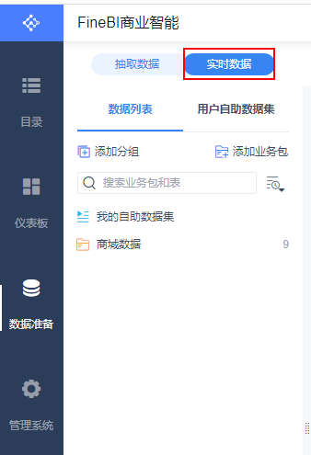

### 配置数据源

* 新建数据连接

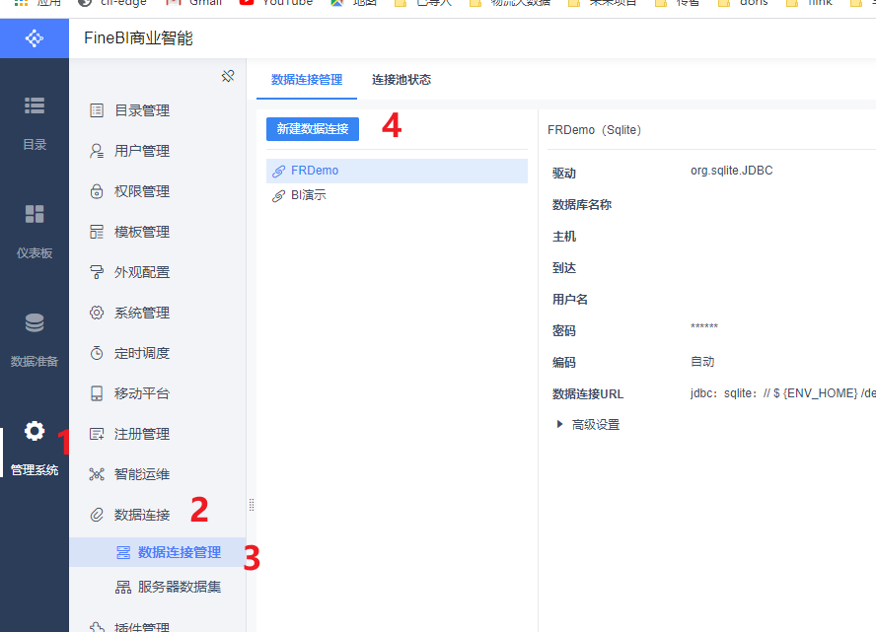

* 选择mysql

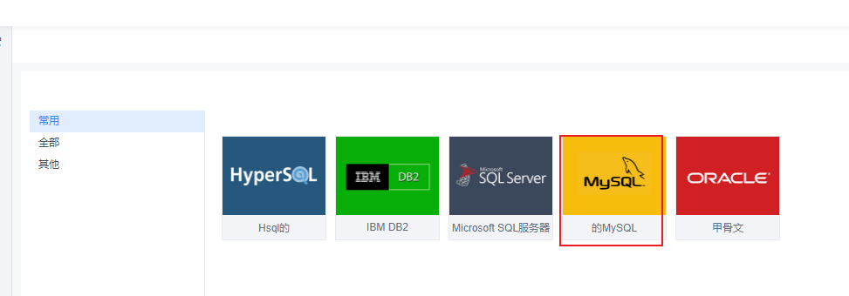

* 填写连接地址及相关参数

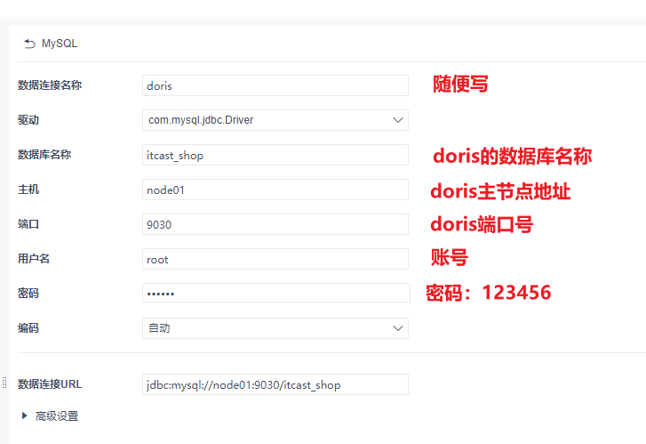

* 测试是否连接成功

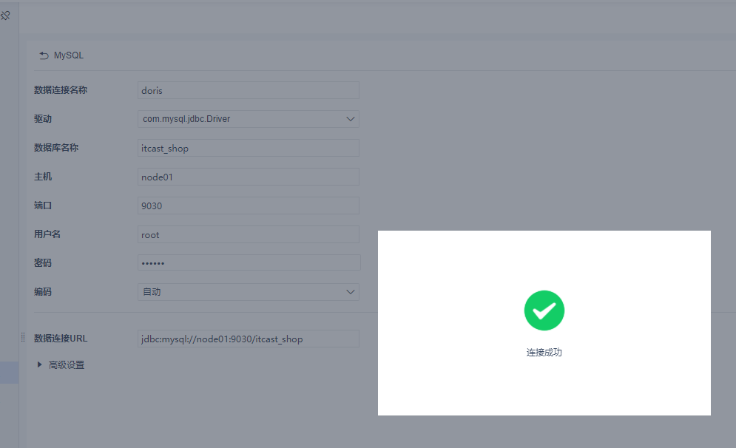

### ..进行数据准备工作

* 创建业务包
  + 名称为: 电商项目实时数据

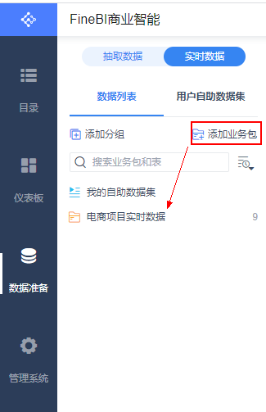

* 进入业务包, 添加SQL数据集
  + 说明: Doris数据源端提供了订单的基础数据, 此时可以通过fineBI进行实时统计查询相关数据, 故可配置SQL数据集, 通过SQL的方式查询Doris

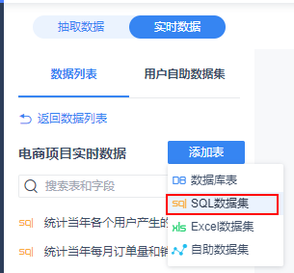

* 依次构建如下SQL数据集:
  + 今日总销售额

|  |
| --- |
| **SELECT** **IFNULL(SUM(**totalMoney**),**0 **)** **as** total_money **FROM orders_kafka** **WHERE** **SUBSTRING(**paytime**,**1**,**10**)** **=** **CURRENT_DATE()** |

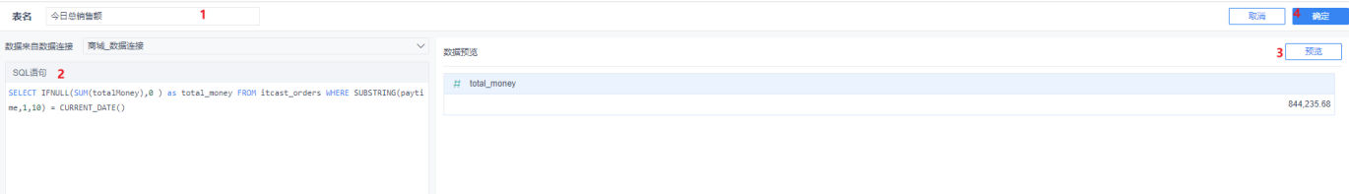

* + 统计今日各个省份销售量

|  |
| --- |
| **SELECT** **CURRENT_DATE()** **as** dateinfo**,**province**,ifnull(count(**1**),**0**)** **AS** total **FROM** orders_kafka **WHERE** **SUBSTRING(**paytime**,**1**,**10**)** **=** **CURRENT_DATE()** **GROUP** **BY** province |

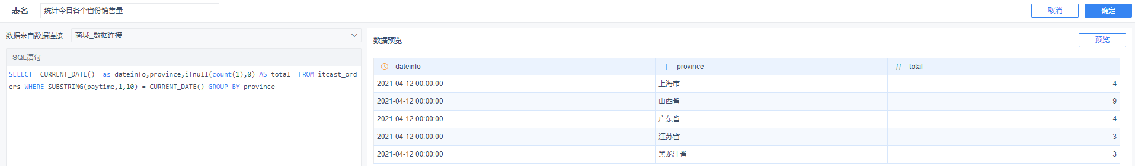

* + 统计本周每日销售额

|  |
| --- |
| **select** **substring(**paytime**,**1**,**10**)** **as** dateinfo**,ifnull(sum(**totalmoney**),**0**)** **as** total  **from** orders_kafka **where** weekofyear**(DATE_FORMAT(**paytime**,**'%Y-%m-%d'**))** **=** weekofyear**(**NOW**())** **group** **by**  **substring(**paytime**,**1**,**10**)** |



* + 统计本周总订单量

|  |
| --- |
| **SELECT** **IFNULL(COUNT(**1**),**0 **)** **as** total_num  **FROM** orders_kafka **WHERE** weekofyear**(DATE_FORMAT(**paytime**,**'%Y-%m-%d'**))** **=** weekofyear**(**NOW**())** |



* + 统计今日订单数

|  |
| --- |
| **SELECT** **IFNULL(COUNT(**1**),**0 **)** total_num **FROM orders_kafka** **WHERE** **SUBSTRING(**paytime**,**1**,**10**)** **=** **CURRENT_DATE()** |

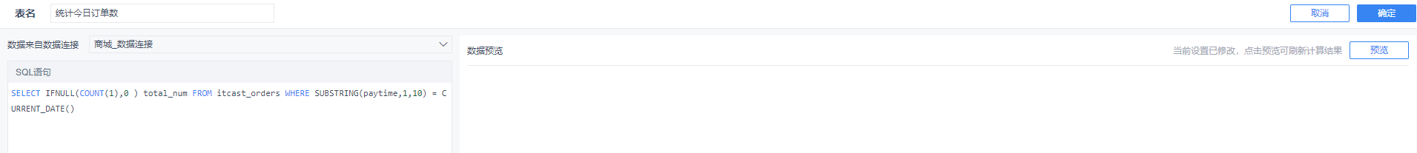

* + 统计每月总订单量和总销售额

|  |
| --- |
| **SELECT** **SUBSTRING(**paytime**,**1**,**7**)** **AS** yearmonth**,IFNULL(SUM(**totalMoney**),**0 **)** **as** total_money **,** **IFNULL(count(**totalMoney**),**0 **)** **as** total_num  **FROM** orders_kafka **group** **by** **SUBSTRING(**paytime**,**1**,**7**)** |

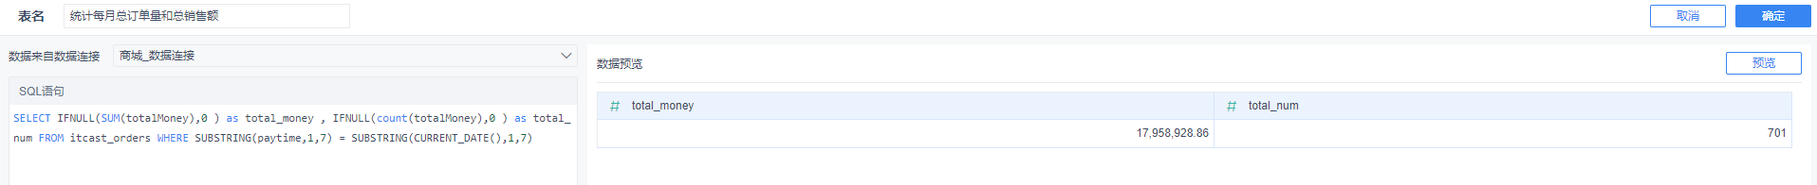

* + 统计当年每月订单量和销售额

|  |
| --- |
| **select** **substring(**paytime**,**1**,**7**)** dayinfo**,** **count(**totalmoney**)** **as** total_num**,sum(**totalmoney**)** **as** total_money **FROM** orders_kafka **where** **substring(**paytime**,**1**,**4**)=** YEAR**(**NOW**())** **group** **by** **substring(**paytime**,**1**,**7**)** |

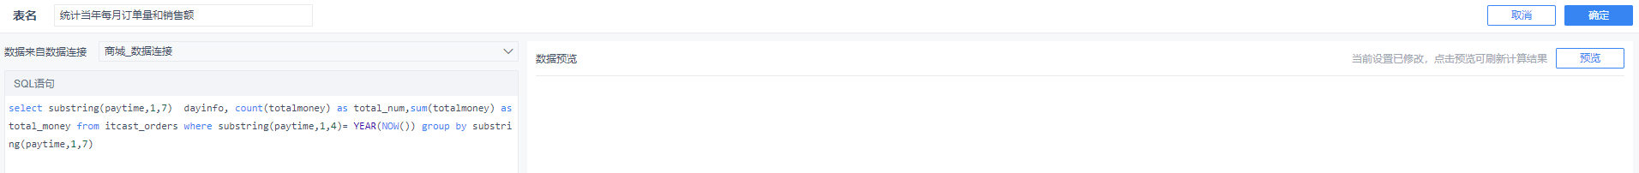

* + 统计当年各个用户的消费额

|  |
| --- |
| **select** year**(**payTime**),**userName**,count(**totalMoney**)** **from** orders_kafka **where** year**(**payTime**)** **=** year**(**NOW**())** **group** **by** year**(**payTime**),**userName |

### 制作仪表盘:

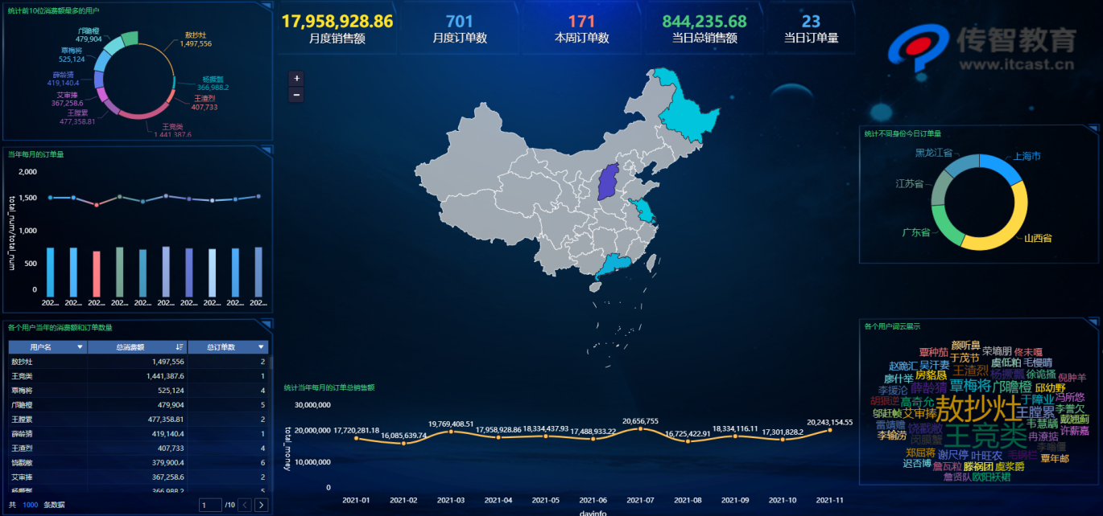

#### 新建仪表盘

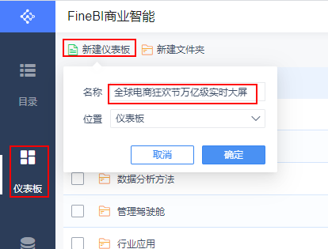

#### 切换仪表盘模板

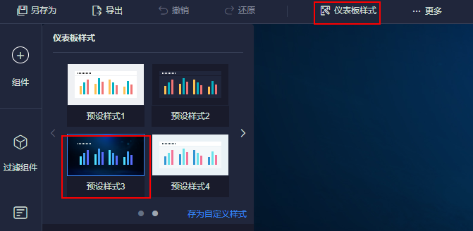

#### 统计前10位消费额最多的用户(饼图)

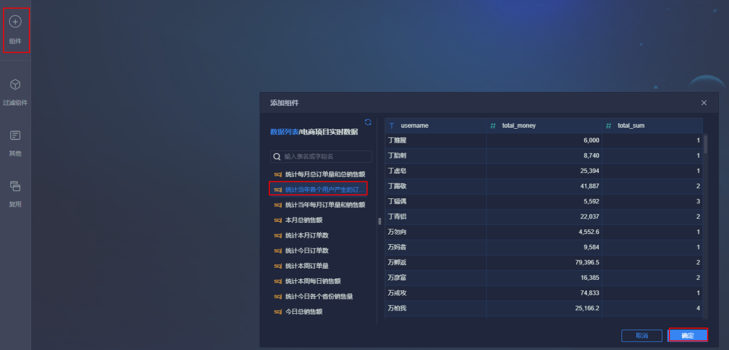

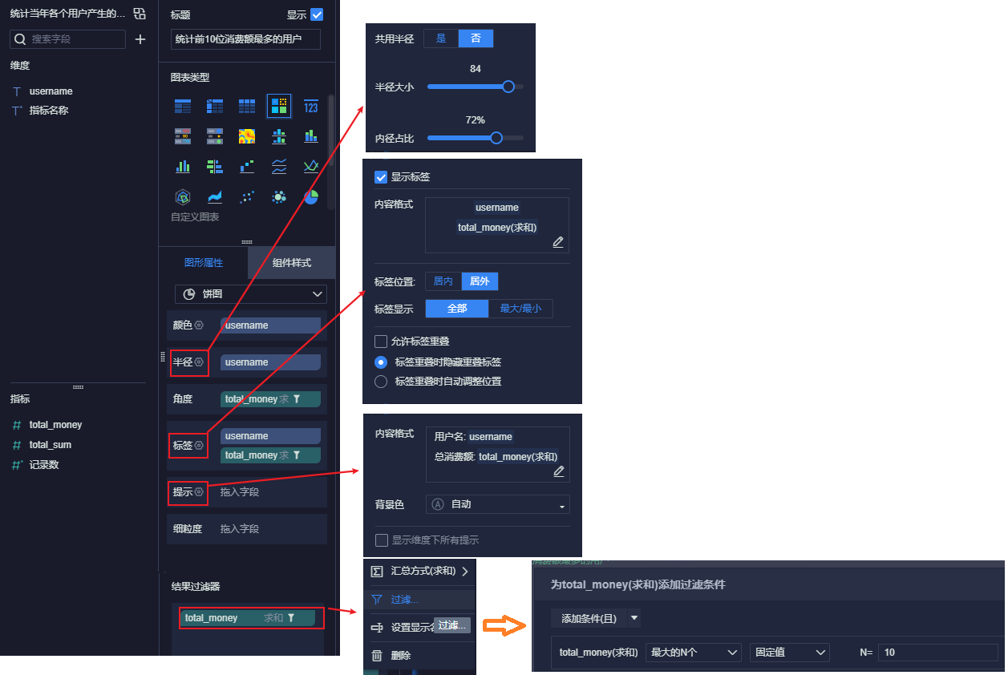

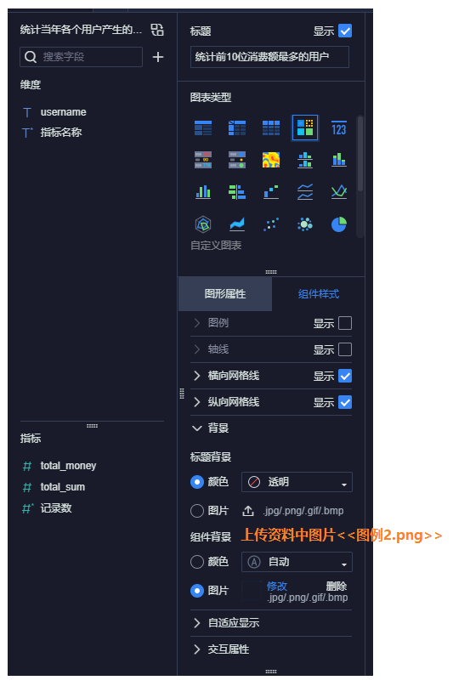

最后点击右上角 进入仪表盘 按钮

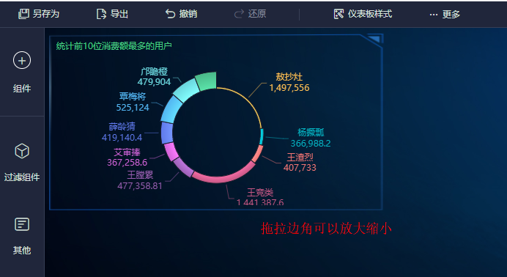

#### 统计今年每月订单量(柱形图)

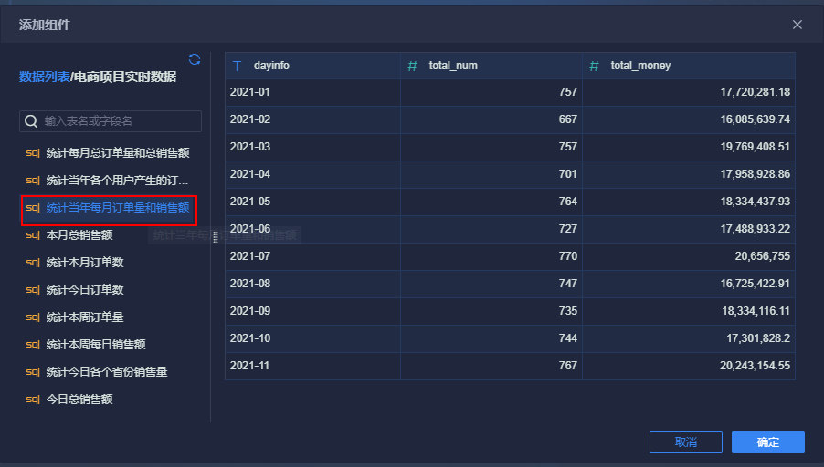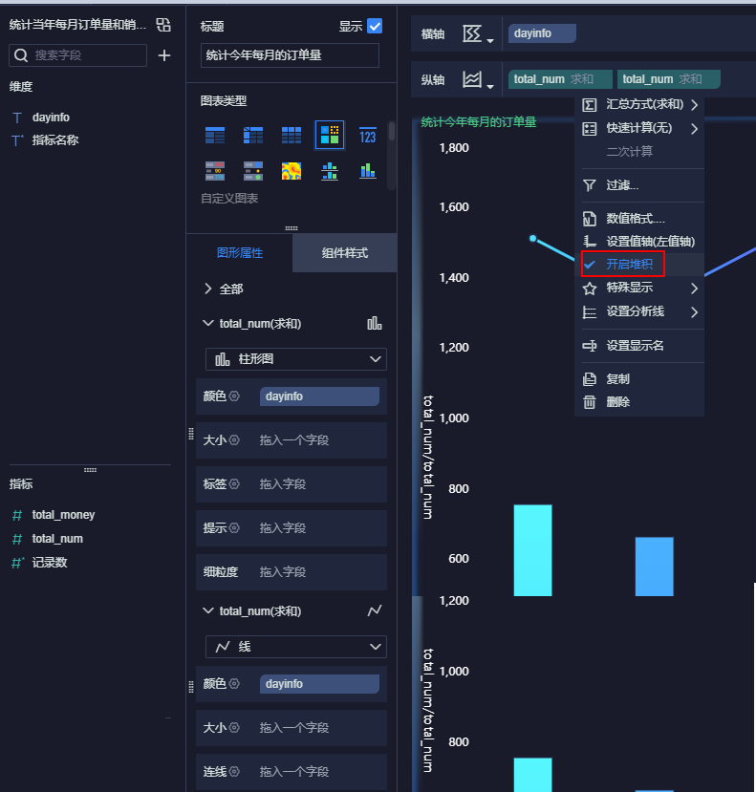

Zz

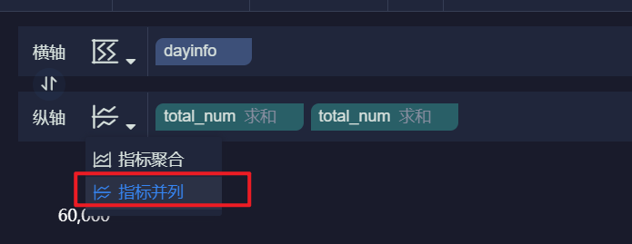

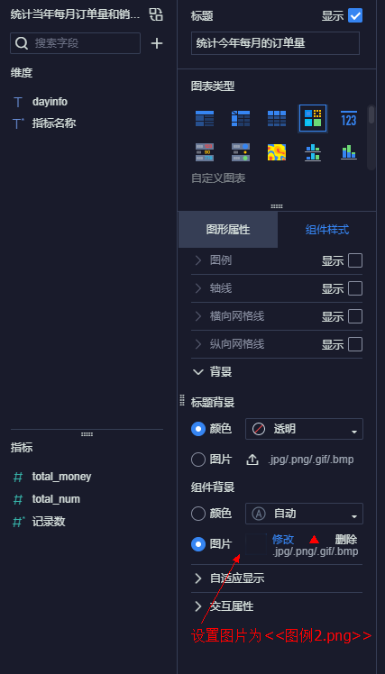

接下来添加到仪表盘

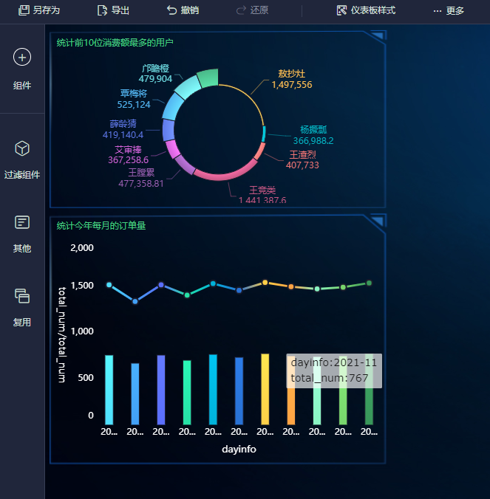

#### 统计各个用户的消费额和订单数据(表格)

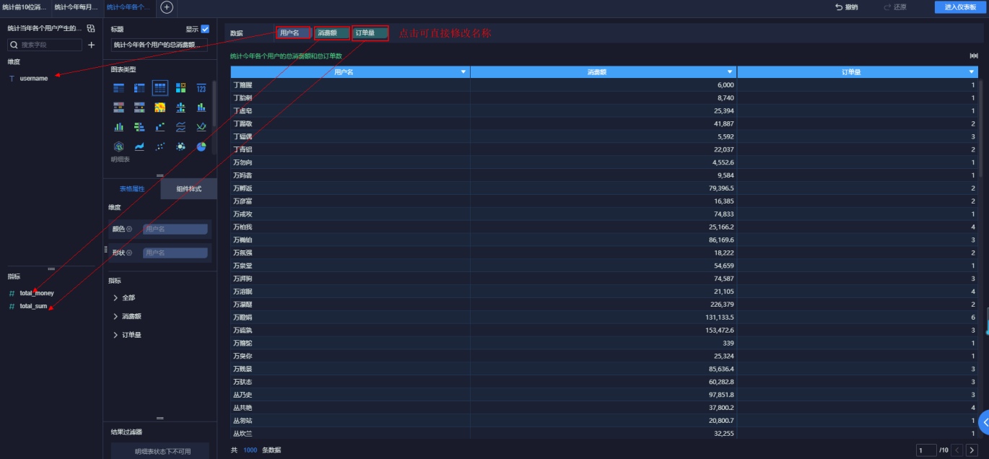

进入仪表盘

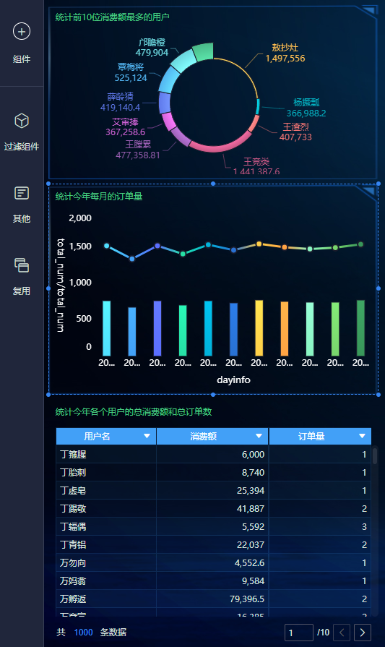

#### 统计月度消费额(文本)

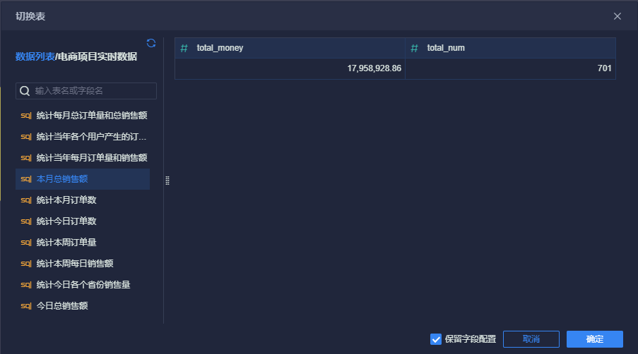

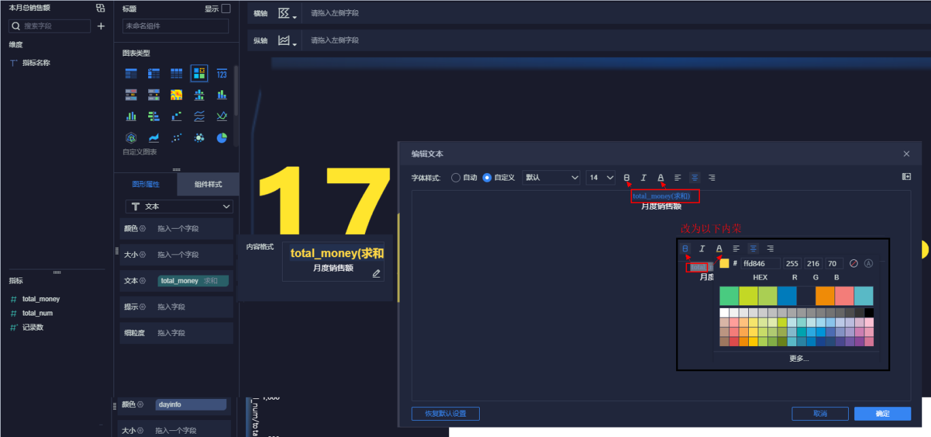

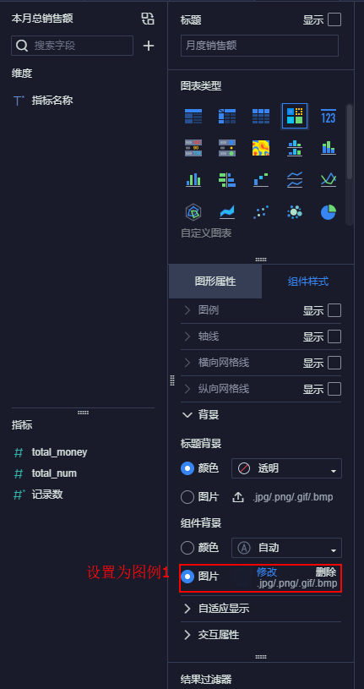

进入仪表盘:

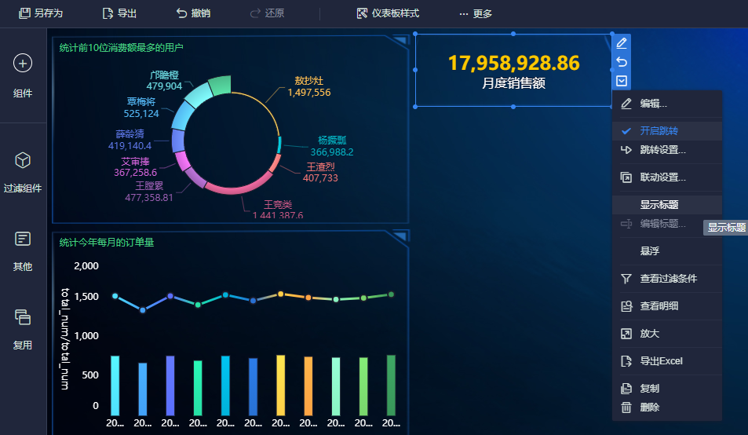

#### 统计月度订单量,本周订单数,当日总销售额和当日订单量

与上图操作是类型, 文本颜色根据喜好自己设计即可



#### 统计各个省份订单量

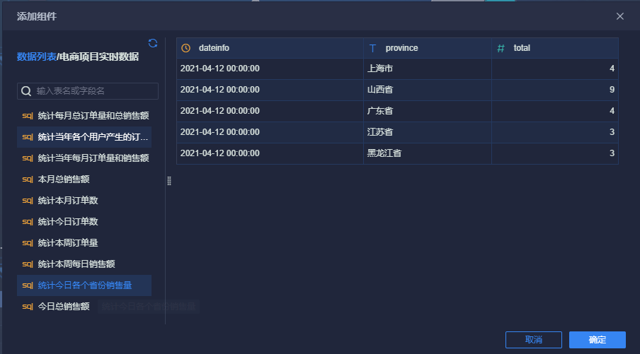

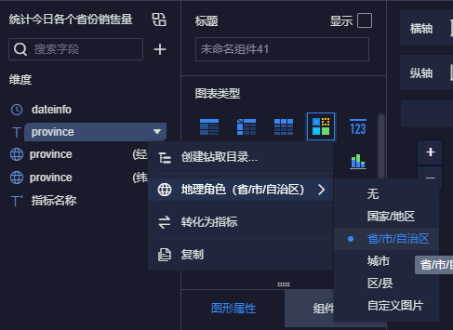

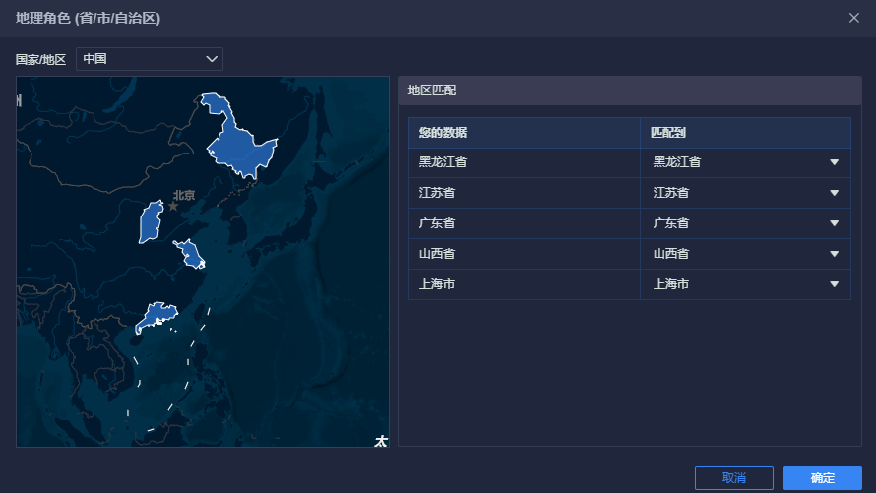

如果自动识别有问题, 可手动修改

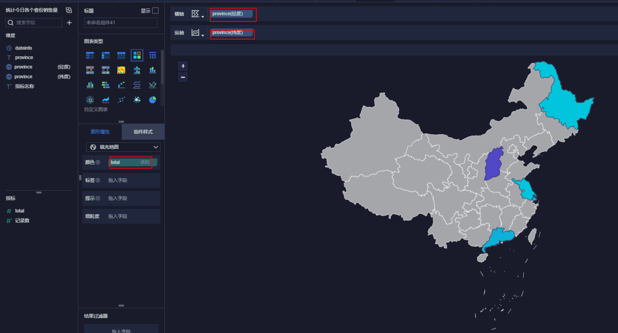

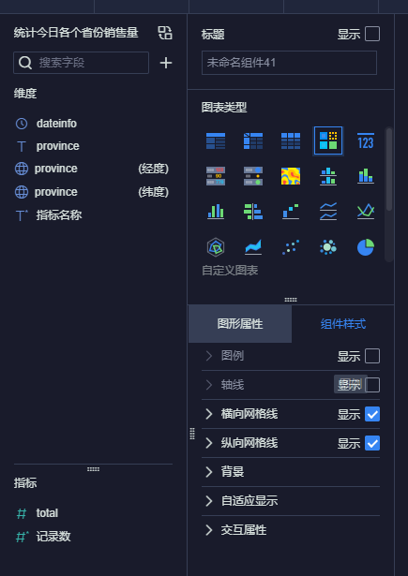

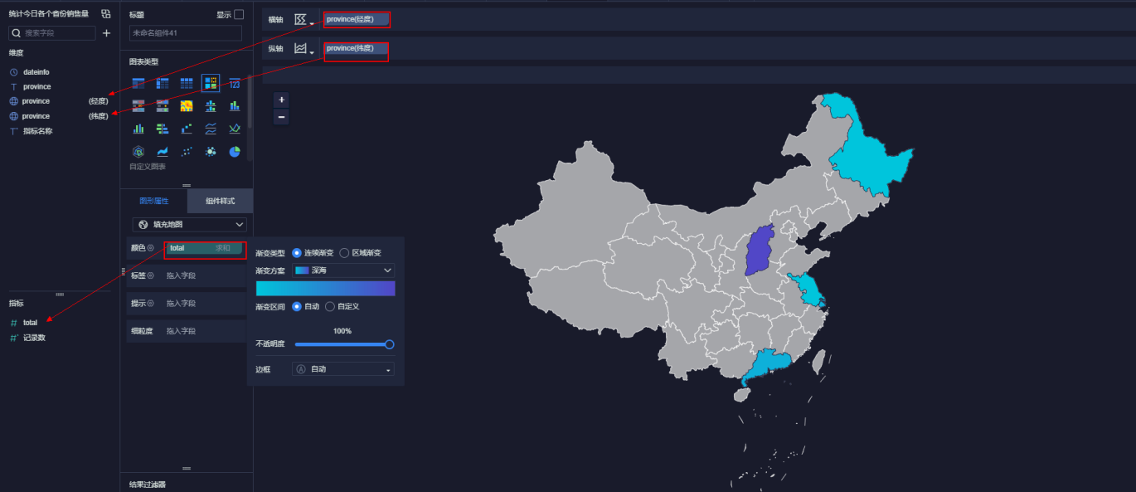

进入仪表盘

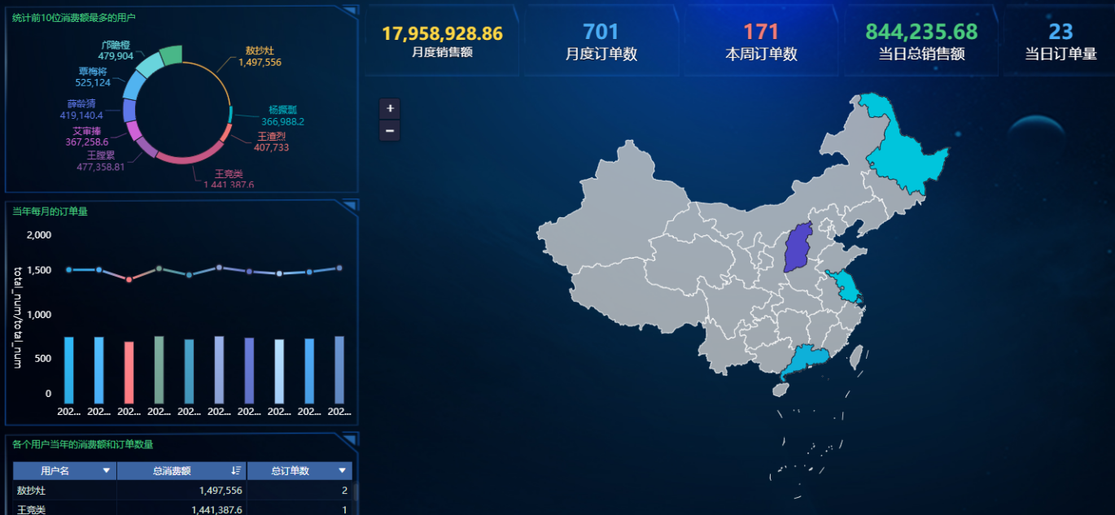

#### 统计今年每月的订单总销售额(折线图)

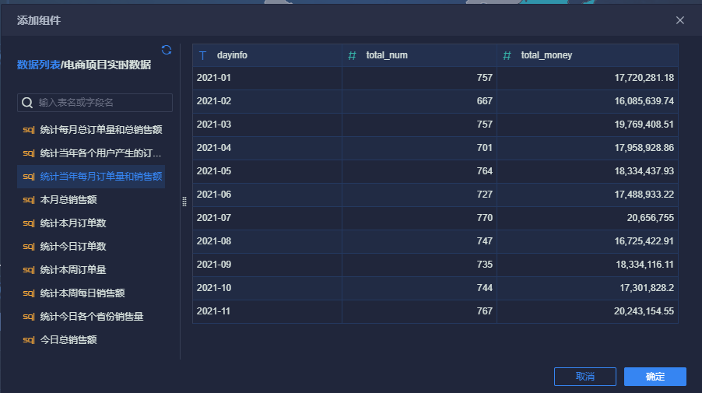

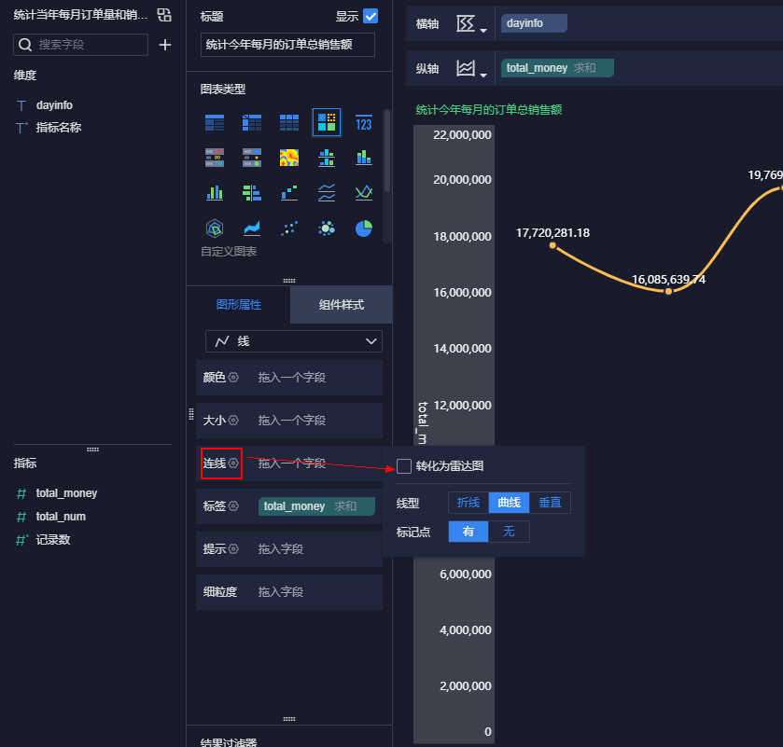

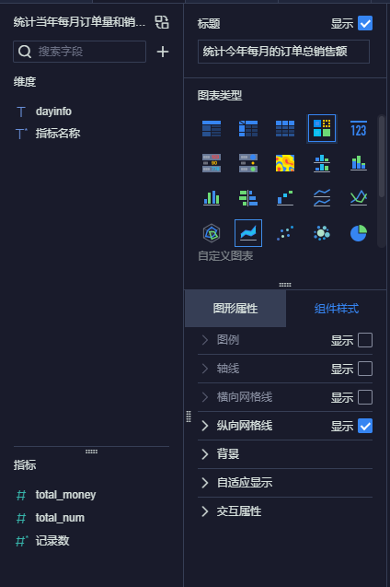

进入仪表盘

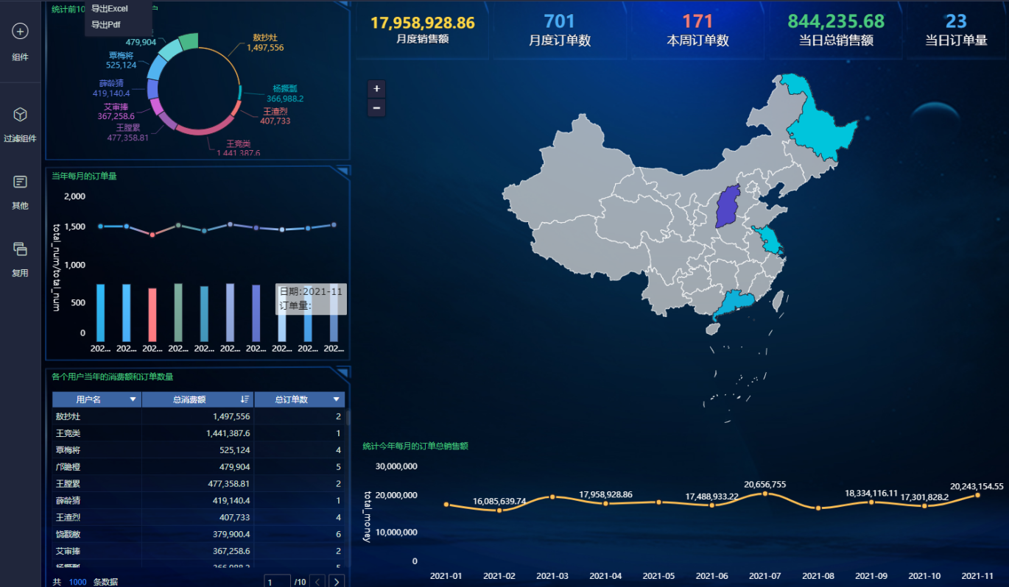

#### 设置公司图标

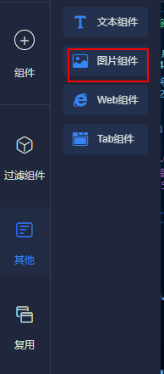



点击上传公司图标即可. 然后调整大小

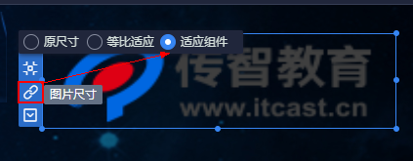

最终样子

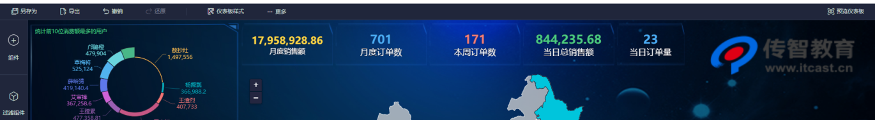

#### (未做)统计PV UV VV (柱形图)

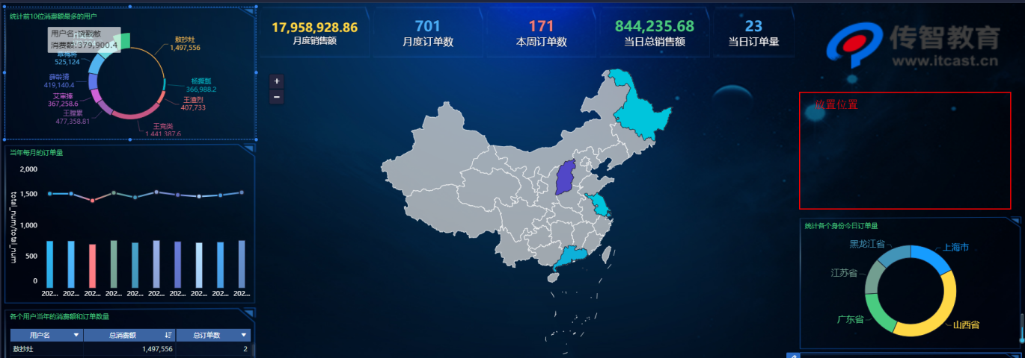

#### 统计各个省份今日订单量(饼图)

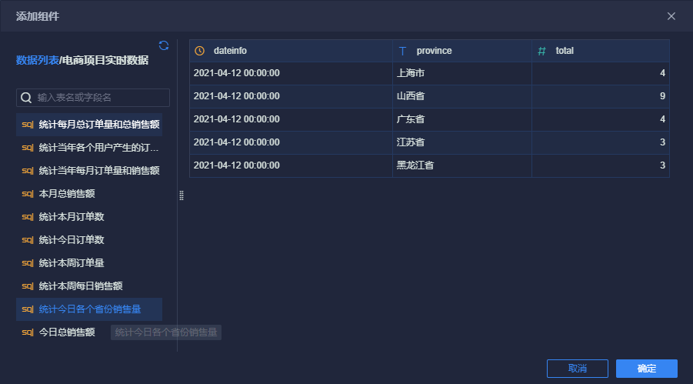

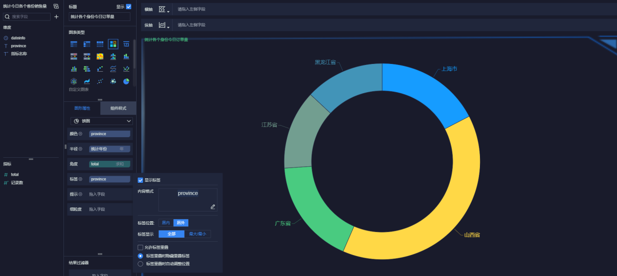

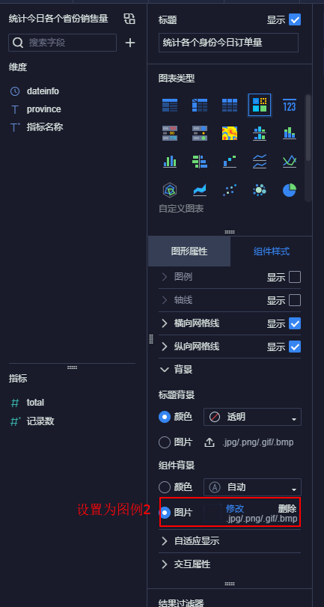

进入仪表盘

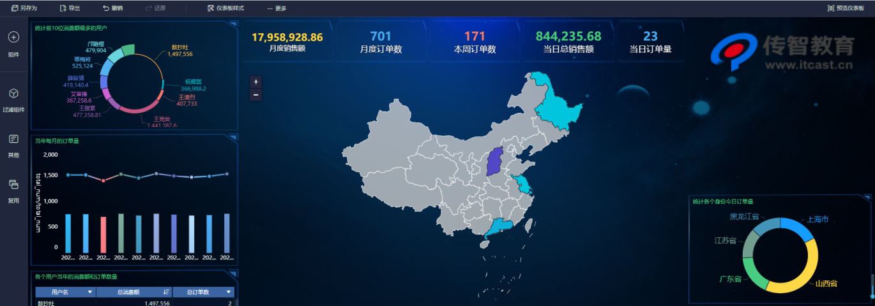

#### 展示前50消费额的用户名(词云)

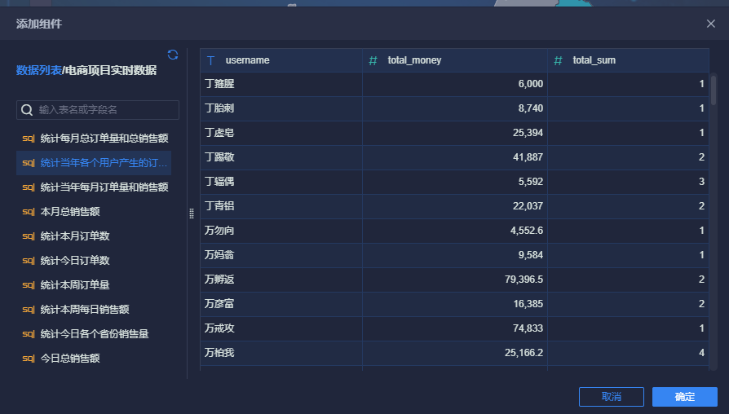

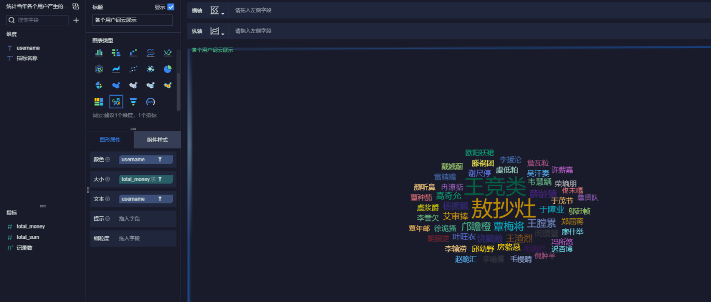

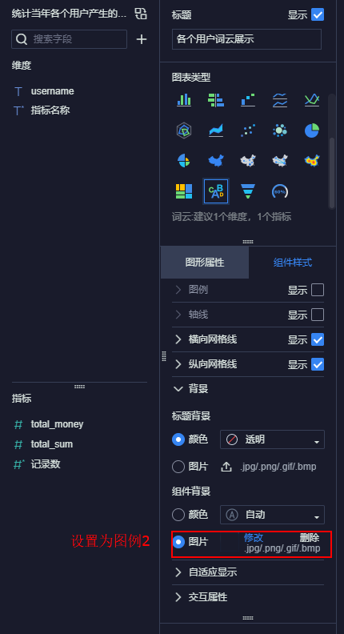

设置过滤

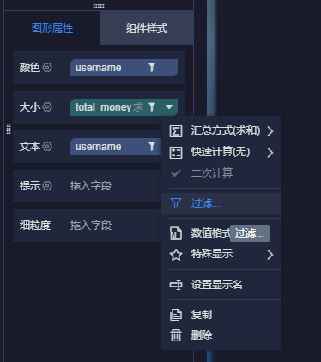

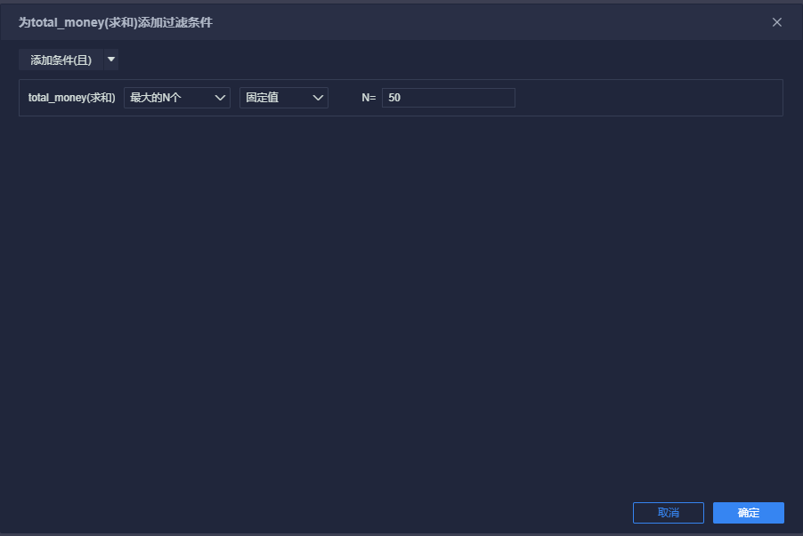

进入仪表盘

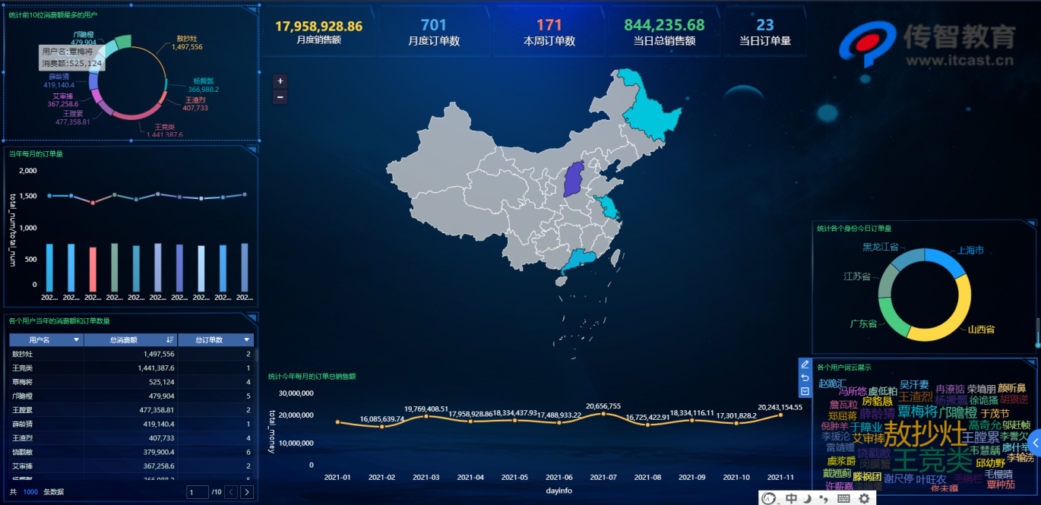

### 仪表盘设置自动定时刷新

默认情况下, 仪表盘每次加载页面, 才会刷新一次数据, 我们可以设置自动刷新, 从而达到实时展示最新数据

* 实现思路
  + 创建 JS 文件。
  + 将创建好的 refresh.js 文件放至 FineBI 安装目录%FineBI%/webapps/webroot中。
  + 调用 JS 文件。

操作步骤:

* 第一步: 创建 JS 文件
  + 仪表板的定时刷新通过定制的 JS 来实现，复制如下代码创建 refresh.js文件。

|  |
| --- |
| **setTimeout(function** **()** **{**  **var** b **=document.**title**;**  **var** a **=**BI**.**designConfigure**.**reportId**;**//获取仪表板id  //对仪表板id进行判断，实现指定仪表板刷新  **if** **(**a**==**"7193a5c87fbb4915b8893e07a0c6759c"**)** **{**   setInterval**(function** **()** **{**    BI**.**SharingPool**.**put**(**"controlFilters"**,** BI**.**Utils**.**getControlCalculations**());**    //Data.SharingPool.put("controlFilters", BI.Utils.getControlCalculations());    BI**.**Utils**.**broadcastAllWidgets2Refresh**(true);**  **},** 5000000**);**//5000000为定时刷新的频率，单位ms  **}**  **},** 2000**)** |

* + 其中在对仪表板 ID 进行判断时，需要修改判断条件为自身需要刷新的仪表板 ID；且 5000000 为定时刷新的间隔时间，单位毫秒，根据自身需要进行修改，通常应大于 300000 。
* 第二步: 修改 JS 文件定时刷新的间隔时间。
  + 如果数据不是每秒都更新。建议 JS 设置刷新时间高于 5 分钟，即定时刷新的间隔时间应大于 300000 。
  + 否则会引起宕机，内存使用量激增等问题，且由于工程有5分钟的缓存时间，这5分钟里一直在读缓存，所以当刷新时间间隔小于 5 分钟时，数据可能不变化。
  + 如果要设置秒级的刷新时间。需要在开启实时数据的同时，关闭缓存来规避 5 分钟的缓存时间。
  + 管理员可在「管理系统>系统管理>BI 参数>缓存设置」，关闭对应按钮，并「保存」后生效，设置路径如下图所示：

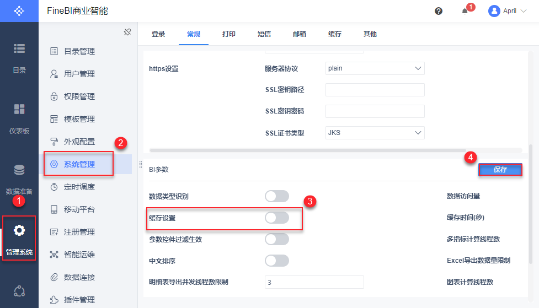

* 第三步:3）获取仪表板 ID ，修改 JS 文件仪表板 ID 。
  + 仪表板 ID 可直接通过编辑仪表板时的链接地址获取，比如新建仪表板时的链接地址为<http://localhost:37799/webroot/decision/v5/design/report/7193a5c87fbb4915b8893e07a0c6759c/edit>，则该仪表板 ID 为7193a5c87fbb4915b8893e07a0c6759c，如下图所示：

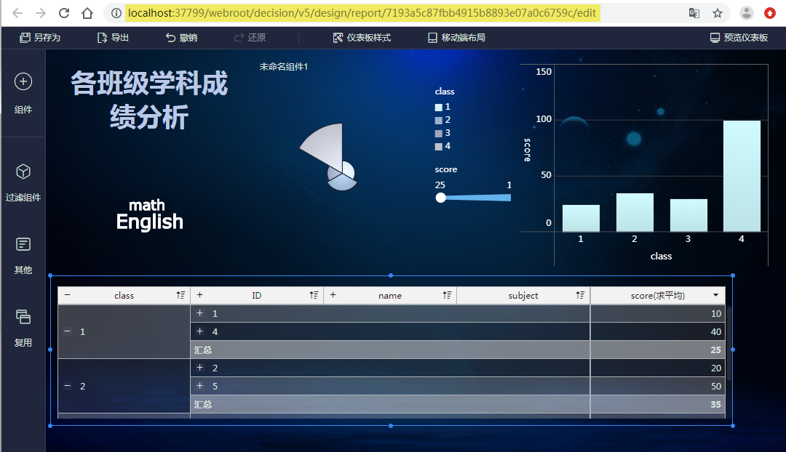

* + 获取后，在判断 ID 处修改a=="仪表板ID"。
* 第四步: 关闭 FineBI  。

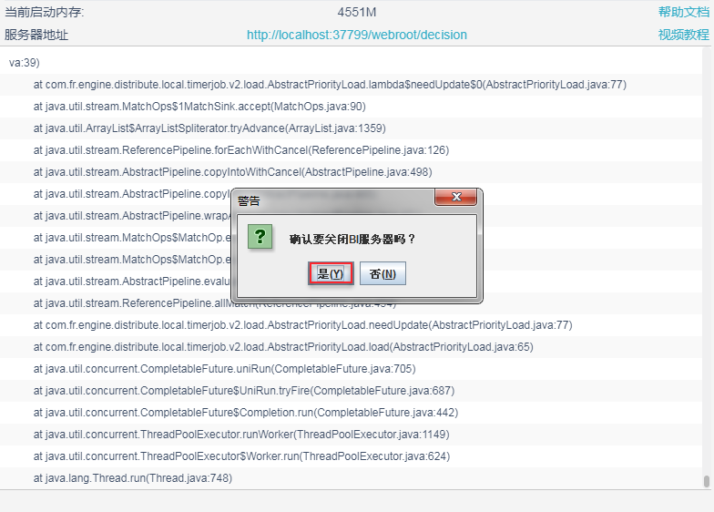

* 第五步: 将创建好的refresh.js文件放至 FineBI 安装目录%FineBI%/webapps/webroot中，如下图所示：

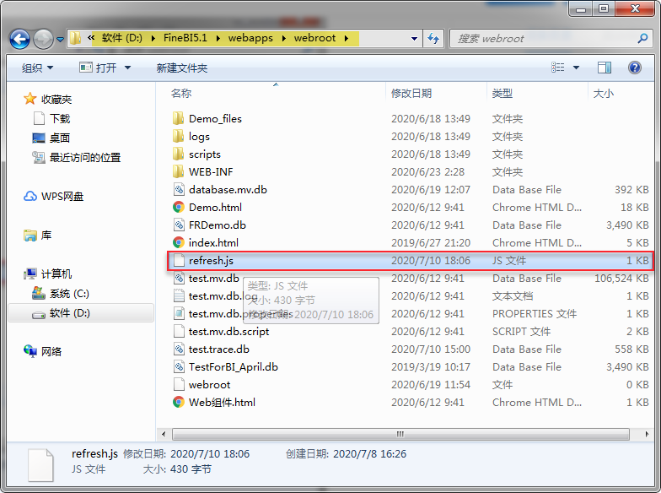

* 第七步:调用 JS 文件
  + 在%FineBI%/webapps/webroot/WEB_INF/lib下的fine-bi-adapter-5.0.jar（ 5.1 版本为 fine-bi-adapter-5.1.jar ）中找到show.html，如下图所示：

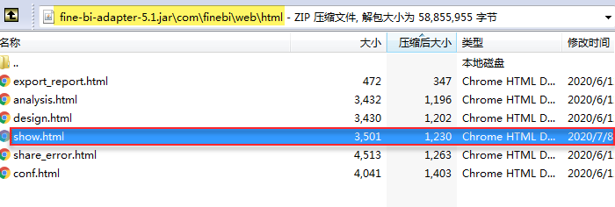

* + 在该 HTML 文件中插入下面的代码调用之前新建的refresh.js文件，如下图所示：

|  |
| --- |
| **<!--** 增加刷新功能 **-->**  **<**script type**=**"text/javascript" src**=**"/webroot/refresh.js"**></**script**>** |

* + 插入代码位置如下图所示：

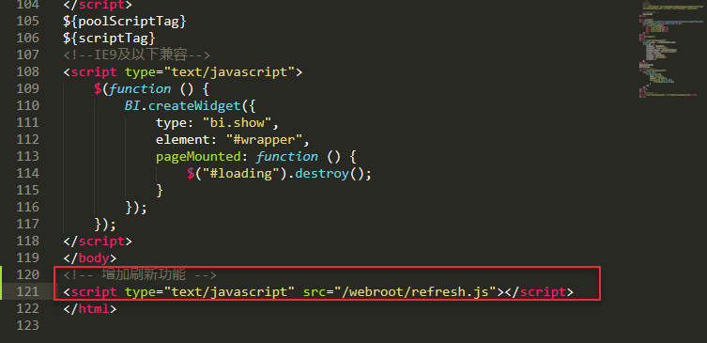

* + 修改完成后保存至该 JAR 包中。
* 第八步: 效果查看
  + 配置完成后启动 FineBI ，在该仪表板预览页面中按 F12 查看网页源代码判断 JS 是否加载成功。仪表板成功加载了定时刷新的 JS 。如下图所示：

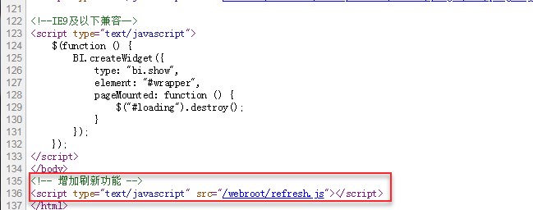

* + 注：若在 JS 里面改频率的话，修改完文件保存之后，清除浏览器缓存就可以，不需要重启 FineBI。